 | Итоговый отчет  Управления образования Администрации Сысертского городского округа

О результатах анализа состояния за 2021-2022 учебный год и перспективах развития системы образования Сысертского городского округа

Сысерть, 2022

Оглавление
I. Анализ состояния и перспектив развития системы образования 3
1. Вводная часть 3
1.1. Аннотация 3
1.2. Ответственные за подготовку 4
1.3. Контакты 5
1.4. Источники данных 6
1.5. Паспорт образовательной системы 7
1.6. Образовательный контекст 10
1.7. Особенности образовательной системы 19
2. Анализ состояния и перспектив развития системы образования: основная часть 27
2.1. Сведения о развитии дошкольного образования 27
2.2. Сведения о развитии начального общего образования, основного общего образования и среднего общего образования 30
2.3. Сведения о развитии дополнительного образования 49
3. Выводы и заключения 57
3.1. Выводы 57
3.2. Планы и перспективы развития системы образования 58
II. Показатели мониторинга системы образования 59

- Анализ состояния и перспектив развития системы образования

- Вводная часть

  - Аннотация

Настоящий итоговый отчет Управления образования Администрации Сысертского городского округа (далее – УО АСГО) подготовлен в соответствии с постановлением Правительства Российской Федерации от 05.08.2013 № 662 «Об осуществлении мониторинга системы образования».
Цель настоящего отчета – обеспечение информационной открытости для широкой общественности в вопросах состояния и перспектив развития системы образования Сысертского городского округа.
Главной задачей данного отчета является публичное ознакомление с системой образования, а также повышение качества образования, расширение круга социальных партнеров.
Основными направлениями деятельности учреждений системы образования являются обеспечение и развитие дошкольного, школьного, дополнительного образования, повышение его качества, создание условий, обеспечивающих охрану и укрепление здоровья обучающихся.
Отчет публикуется на официальном сайте Управления образования Администрации Сысертского городского округа https://obr-sysert.ru/.

  - Ответственные за подготовку
Органом, осуществляющим управление в сфере образования на территории Сысертского городского округа, является Управление образования Администрации Сысертского городского округа, являющийся отраслевым органом Администрации Сысертского городского округа. Его цель – обеспечение реализации государственной политики в области образования периода детства, дошкольного, начального общего, основного общего, среднего общего, дополнительного образования в рамках своей компетенции и имеющихся полномочий в соответствии с Законом РФ «Об образовании в Российской Федерации» и Уставом Сысертского городского округа.
Отчет подготовлен сотрудниками Управления образования Администрации Сысертского городского округа.

  - Контакты
Название: Управление образования Администрации Сысертского городского округа
Адрес: 624022 Свердловская область, г. Сысерть, Ленина, 35 (фактический - Свободы, 38)
Руководитель: Колясникова Оксана Сергеевна
Телефон: 8(34374)71415
Почта: sysert_uo@mail.ru
Официальный сайт: https://obr-sysert.ru/

  - Источники данных
Анализ состояния и перспектив развития системы образования Сысертского городского округа проводится на основании статистических данных, результатов государственной итоговой аттестации выпускников, освоивших образовательные программы основного общего и среднего общего образования, анализа отчетной документации, результатов опроса населения, участников образовательного процесса.

  - Паспорт образовательной системы

Основные цели функционирования муниципального образования:
обеспечение государственных гарантий прав граждан на получение общедоступного и бесплатного дошкольного образования в дошкольных образовательных организациях, потребности граждан Сысертского городского округа в услугах дошкольного образования;
обеспечение доступности качественного общего образования, соответствующего требованиям инновационного социально-экономического развития Сысертского городского округа;
обеспечение доступности качественных образовательных услуг в сфере дополнительного образования в Сысертском городском округе;
создание условий для сохранения здоровья и развития детей в Сысертском городском округе;
достижение целей и результатов национального проекта «Образование» на территории Сысертского городского округа;
материально-техническое обеспечение системы образования в Сысертском городском округе в соответствии с требованиями федеральных государственных образовательных стандартов;
обеспечение создания новых мест в общеобразовательных организациях Сысертского городского округа в соответствии с прогнозируемой потребностью и современными требованиями к условиям обучения;
обеспечение эффективной реализации программных мероприятий;
развитие системы воспитания обучающихся Сысертского городского округа, формирование у граждан патриотического сознания, верности Отечеству, готовности к выполнению конституционных обязанностей, гармонизация межнациональных и межконфессиональных отношений, профилактика экстремизма и укрепление толерантности;
создание условий, направленных на вовлечение детей и молодежи в деятельность по профилактике дорожно-транспортного травматизма;
формирование информационно-телекоммуникационной инфраструктуры в муниципальных общеобразовательных организациях Сысертского городского округа для обеспечения в помещениях безопасного доступа к государственным, муниципальным и иным информационным системам, а также к информационно-телекоммуникационной сети «Интернет».
Основным инструментом реализации поставленных целей являлся комплекс мероприятий программ и проектов:
-проект «Современная школа»;
-проект «Успех каждого ребенка»;
-проект «Поддержка семей, имеющих детей»;
-проект «Цифровая образовательная среда»;
-проект «Учитель будущего» и др.
Анализ состояния муниципальной системы образования показывает достаточно высокий уровень ее развития. Спектр образовательных услуг, предоставляемых населению округа, создает достаточные условия для реализации конституционного права граждан на получение качественного т доступного образования.
В целях эффективного развития системы образования разработана муниципальная программа «Об утверждении муниципальной программы «Развитие системы образования в Сысертском городском округе на 2019-2024 годы» (с изменениями, внесенными постановлениями Администрации Сысертского городского округа от 08.07.2020 № 1261, от 24.09.2020 № 1746, от 19.04.2021 № 807, от 23.08.2021 № 1743, от 29.10.2021 № 2355, от 29.03.2022 № 718-ПА, от 28.04.2022 № 1093-ПА, от 28.04.2022 № 1093-ПА, от 26.07.2022 № 1862-ПА). Сравнительный анализ показателей качества и обученности позволяет сделать вывод о стабильности работы системы образования и достоверности предоставляемых образовательными учреждениями сведений.
На территории Сысертского городского округа функционирует
54 образовательные организации, из них
22 муниципальные общеобразовательные организации, в том числе 15 сельских школ;
29 детских садов;
3 учреждения дополнительного образования.
В рамках муниципальной программы «Развитие системы образования в Сысертском городском округе на 2019-2024 годы» в 2022 году утвержден бюджет по разделу «Образование» в объеме 2594587,27тыс. руб., в том числе:
- дошкольное образование - 745852,86 тыс. руб.;
- общее образование - 936492,33тыс. руб.;
- дополнительное образование и оздоровление детей - 131743,43 тыс. руб.
Объем финансирования из федерального бюджета составляет 91172,30 тыс. руб., областного бюджета составляет 1361276,90 тыс. руб., из местного бюджета 624580,15 тыс. руб., из внебюджетных источников - 517557,92 тыс. руб.
Из областного бюджета средства выделены в форме:
- субвенций на финансовое обеспечение государственных гарантий реализации прав на получение общедоступного и бесплатного дошкольного образования в муниципальных дошкольных образовательных организациях, дошкольного, начального общего, основного общего, среднего общего образования в муниципальных общеобразовательных организациях и финансовое обеспечение дополнительного образования детей в муниципальных дошкольных и общеобразовательных организациях;
- субсидий на обеспечение питанием обучающихся в муниципальных общеобразовательных организациях;
-на организацию отдыха и оздоровления детей в каникулярное время;
-на организацию отдыха и оздоровления детей в учебное время;
-на создание в образовательных организациях условий для получения детьми-инвалидами качественного образования.
Из федерального бюджета выделено:
-на ежемесячное денежное вознаграждение за классное руководство;
-на организацию бесплатного горячего питания обучающихся, получающих начальное общее образование.
Обеспечиваются мероприятия по укреплению и развитию материально-технической базы муниципальных образовательных организаций. Материально-техническое обеспечение системы образования в Сысертском городском округе в соответствии с требованиями федеральных государственных образовательных стандартов наполняется компьютерным оборудованием школ. Школы обеспечиваются нетбуками для младших классов и ноутбуками для среднего звена. За последние пять лет в школах обновлена школьная мебель, новые школьные столы и стулья заменены в учреждениях на 70 %, необходима замена мебели в 15 % детских садов.
В образовательных организациях проведены текущие ремонты, работа по приведению в соответствие с требованиями пожарной безопасности и санитарного законодательства зданий и помещений образовательных организаций Сысертского городского округа.
Проводятся мероприятия по безопасности и антитеррористической защищенности в муниципальных образовательных организациях Сысертского городского округа: заключены договоры на обслуживание систем безопасности, физическую охрану учреждений.
Целевые показатели по педагогическим работникам Сысертского городского округа:
- по школам - план 41 960,63 руб.,
- по детским садам - план 40 949,28 руб.,
- по учреждениям дополнительного образования - план 41 350,00 руб.
Проблемные вопросы, требующие финансового обеспечения:
необходимость строительства в Сысертском городском округе школ и детских садов в связи с ежегодным увеличением количества обучающихся, невозможностью обеспечения обучения в первую смену;
необходимость строительства в Сысертском городском округе муниципального лагеря для оздоровления детей Сысертского городского округа;
финансовое обеспечение системы персонифицированного финансирования дополнительного образования на территории Сысертского городского округа.
В рамках реализации мероприятий по развитию системы управления и оценки качеством образования, в рамках проведения мониторинговых мероприятий по выявлению состояния обеспечения профессионального развития педагогических работников Институтом развития образования Свердловской области в 2021-2022 году проводилась ежегодная региональная диагностика профессиональных компетенций учителей. В ходе диагностики оценивались компетенции учителей-предметников, учителей начальных классов, которые определены на основе профессионального стандарта педагога и федеральных государственных образовательных стандартов (предметные, методические, психолого-педагогические и коммуникативные). Диагностика профессиональных дефицитов учителей не является аттестацией, не имеет под собой социально-трудовых последствий и проходила на добровольной основе. За 2021-2022 год диагностику профессиональных дефицитов прошли 205 учителей Сысертского городского округа.
По результатам диагностики каждый участник смог приступить к формированию и реализации индивидуального образовательного маршрута на базе Центра непрерывного повышения профессионального мастерства ФГАОУ ВО «УрГПУ». От Сысертского городского округа в реализации индивидуальных маршрутов в 2021-2022 учебном году принимает участие 158 педагогических работников (26% от общего количества педагогических работников Сысертского городского округа), 87 педагогов полностью закончили реализацию индивидуальных образовательных маршрутов во 2 полугодии 2022 года. Это педагоги по следующим дисциплинам:
-учителя начальных классов-51;
-учителя истории-11;
-учителя математики -11;
- учителя физики - 6;
-учителя обществознания -8.
  - Образовательный контекст
В 2020 году Сысерть вошла в глобальную сеть обучающихся городов ЮНЕСКО (GNLC — Global Network of Learning City). Город получил сертификат Института непрерывного образования ЮНЕСКО и встал в один ряд с участниками со всего мира. Глобальная сеть обучающихся городов ЮНЕСКО преследует две главные цели: обеспечение всеобщего и равноправного доступа к качественному образованию и построение открытых, безопасных и жизнестойких городов, основанных на принципах устойчивого развития. Обучающийся город — это муниципалитет, который эффективно мобилизует свои ресурсы во всех областях в целях устойчивого развития, содействует инклюзивному обучению от базового до высшего образования.
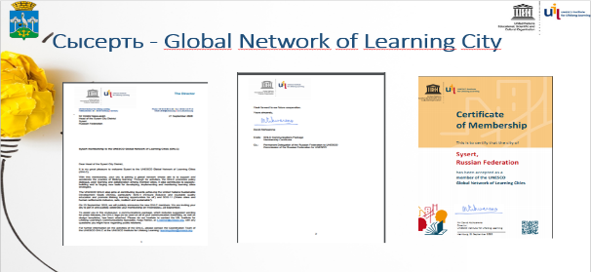
Обучающийся город связан с понятием непрерывного образования в интересах устойчивого развития». Смысл заключается в том, чтобы обеспечить каждому человеку постоянное развитие, совершенствование, творческое обновление на протяжении всей жизни, а значит обеспечить процветание всему обществу. Центральной идеей непрерывного образования является развитие человека как личности, субъекта деятельности и общения на протяжении всей его жизни. Непрерывным является образование, всеохватывающее по полноте, индивидуализированное по времени, темпам и направленности, предоставляющее каждому право и возможность реализации собственной программы его получения и пополнения в течение всей жизни.
Концепция обучающегося города заключается в том, что Сысерть - это образовательный коворкинг для округа, области, федерации. В нем работают несколько школ: школа для предпринимателей; школы, направленные на изучение искусства и архитектуры; школы по изучению иностранных языков и так далее. Возраст обучающихся не имеет ограничений. Для проведения занятий был построен туристско-информационный центр. Он является медиахабом в городе. Город Сысерть для реализации своей образовательной миссии осуществляет три основных процесса: получает ресурсы из деловой среды; перерабатывает ресурсы для изготовления образовательного продукта; передает услуги, информацию для внешней среды. Ключевая роль в поддержании баланса между этими процессами принадлежит Администрации Сысертского городского округа. Основу ресурсов составляют люди, обладающие различными способностями, различной мотивацией к обучению. К человеческим ресурсам относятся руководители учреждений, активисты и лидеры в различных отраслях; волонтерские отряды. Не менее важным ресурсом города является окружающая его среда: природный парк, водоем, лес, богатый животный мир, природные ископаемые. Обучение построено с учетом учебных предпочтений ученика, а также с учетом конкретных интересов различных учащихся. Цели, содержание обучения, а также его способы и темпы меняются в зависимости от индивидуальности ученика. Учащиеся сами организовывают, реализовывают и изменяют учебный процесс.
Все жители округа условно наделены статусом "ученик», разделены на три категории. В зависимости от того, в какую категорию попадал житель, ему предлагается определенный трек обучения и развития. Для всех жителей, вне зависимости от возраста и образованности, был предложен проект "Лето на Заводе". Команда Агентства 1732 создала сезонный креативный кластер вместе с волонтерами лагеря, неравнодушными жителями Сысерти. Инициативу поддержали Фонд президентских грантов в 2020 и 2021 году, Федеральное агентство по делам молодежи и благотворительный фонд «Синара» в 2021 году, администрация г. Сысерть. Мероприятия, в которых можно было персонально поучаствовать в прошлом году: резиденция для художников, в рамках которой появились арт-объекты в разных стилях; школа экскурсоводов, после которой появились авторские экскурсии; Техноночь (школьники и студенты занимались робототехникой на площадке завода); арт-резиденция для VI Уральской индустриальной биеннале, на которой работал художник из Швейцарии.
Категорией населения, связанной с бизнесом, занимается Муниципальный фонд поддержки предпринимательства Сысерть. Кроме прямой функции по сопровождению деятельности, Фонд планово проводит семинары, тренинги, квесты, круглые столы, бизнес-миссии, выставки, вебинары.
С такой категорией населения, как дети, молодежь и педагоги работает Управление образования. Совместно с РАНХГИС, Уральской образовательной резиденцией, Центром развития результативного образования была разработана концепция проектных инициатив детско-взрослых проектных групп в Сысертском городском округе в контексте задач Глобальной сети обучающихся городов ЮНЕСКО, тесно связанная с идеей персонализации.
В рамках Дня Министерства международных и внешнеэкономических связей с педагогами и руководителями был проведен образовательный семинар. Мероприятие было посвящено возможностям участия образовательных организаций Сысертского городского округа в программах ЮНЕСКО.
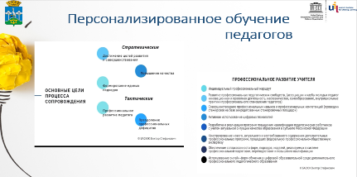

Затем для педагогов был проведен образовательный тренинг-семинар, цель которого - создать сообщество проектных групп, обеспечивающих интеллектуальное исследовательское обучающееся ядро, аккумулирующее усилия администрации СГО, конструктивного педагогического сообщества и заинтересованных структур ключевого бизнеса территории.
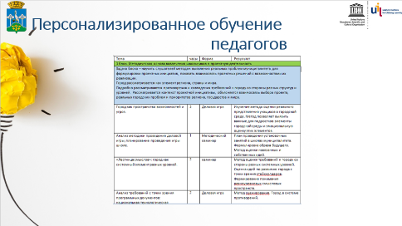
На втором этапе для команды детей и педагогов в лагере "Иссетские зори" через метод погружения была проведена образовательная смена, ориентированная на выработку у детей единого представления о развитии Сысертского городского округа, воплощенного в различных проектах. Основной упор был сделать на концепции обучающегося города, реализованного в виде многоуровневого пространства взаимодействия (города-коворкинга), позволяющего привлечь в городскую среду временные интеллектуальные ресурсы и обеспечить комфортную среду для разработки и прототипирования различного рода изобретений.
Два компонента лежат в основе проектных инициатив:
- проект предполагает создание нового для Сысертского городского округа знания;
- проект потенциально привлекателен для гостей округа.
Были отобраны проекты, которые можно было реализовать на территории округа. Обучающиеся дорабатывали эти проекты через образовательный интенсив в фонде поддержки талантливых детей и молодёжи «Золотое сечение».

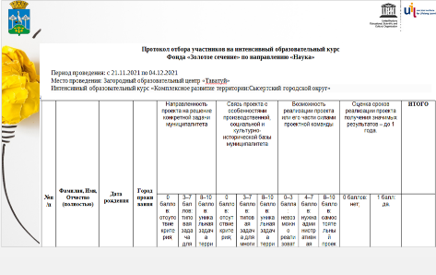
Таким путем были созданы проектные инициативы, раскрывающие ключевые принципы устойчивого развития в СГО. Интересы и цели учащихся, т.е. персонализированное обучение для каждого ученика, были учтены через индивидуальную образовательную траекторию (ИОТ). Для построения траекторий учащихся был создан единый большой макет, содержащий в себе направления работы обучающегося города и проекты, которые предложили дети. Каждый ученик при помощи наставника смог выстроить свой образовательный процесс, исходя из собственных интересов и целей.
Приведем примеры реализованных проектов.
Даша Удовенко из Двуреченска разработала проект превращения заброшенной территории в каток для жителей посёлка. К проекту Даши подключился стадион "Металлург", Центр развития спорта и туризма СГО, местная пресс-служба. Были проведены переговоры с заводом КЗФ по использованию территории, где планировалось залить каток. После согласования был убран мусор, промочена земля, определена безопасная зона для переобувания, оборудован вход. Открытие катка состоялось накануне 23 февраля. Все школьные праздничные действа были перенесены на каток, мальчишки соревновались на коньках в ловкости и силе. В межсезонье каток стал кинотеатром под открытым небом.
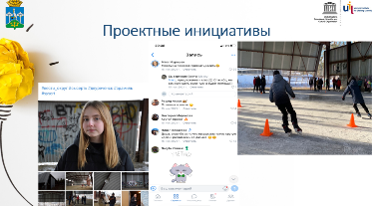

Полина Агупова и Артем Воробьев разработали проект благоустройства двора школы №23 в Сысерти. Полина и Артем предлагают благоустроить двор со стороны улицы Орджоникидзе при помощи принципов тактического урбанизма: установить малые архитектурные формы из простых материалов. Зимой была проведена проектная сессия с архитекторами, разработан проект благоустройства школьного двора с известным архитектором Александром Исаковым.
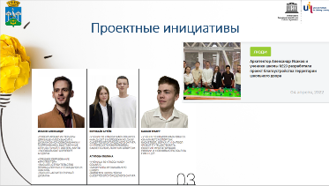
В Международный день образования в Сысертском городском округе был дан старт еще одному из социальных проектов, который разработали ученицы 8 класса сысертской школы № 6 Екатерина Чекмарева, Виктория и Александра Голотовы. «Здоровая перезагрузка» - это виртуальный эко-санаторий для любого желающего посетить наш округ и оздоровиться. Подростки разработали несколько треков, которые ориентированы на разные категории жителей. 23 января 2022 года представители Администрации Сысертского городского округа, Сысертского районного профсоюза, педагоги и родители прошли по предложенному маршруту. 10 000 шагов, лыжи, чаепитие с полезным печеньем - все действия сопровождались полезной информацией, которую приготовили школьники-волонтеры.
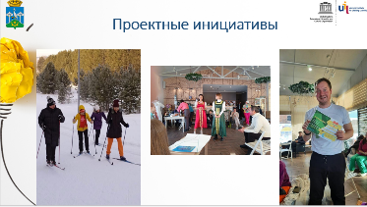
Виктория Миронова, ученица двуреченской школы № 3, вместе со взрослыми наставниками реализовала проект «Ферросплавная линия - первая в Мире». Десятиклассница создала культурно-исторический пешеходный экскурсионный маршрут «Ферросплавная линия» по основным достопримечательностям поселка. Экскурсионный маршрут подчеркивает неразрывную связь истории поселка и градообразующего предприятия. На объектах по маршруту предлагается установить стенды и настенные информационные таблички с краткой информацией и QR-кодом на ресурс с более полной информацией. На установку знаков туристкой навигации получена субсидия от министерства инвестиций и развития Свердловской области.

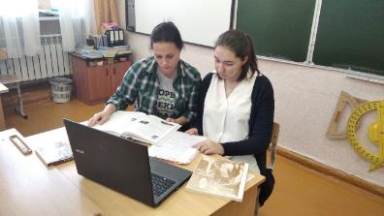
Научный слэм на тему подземной воды и ее ценности в современном мире прошел 3 августа 2022 года близ поселка Бобровский Сысертского городского округа Свердловской области. Местом для выступления ученых-гидрогеологов стал родник, организовали мероприятие десятиклассники школы № 2 Елизавета Ковтун и Никита Удилов, прошедшие обучение в рамках программы довузовской подготовки «Комплексное развитие территории», реализуемой Уральским институтом управления – филиалом РАНХиГС. Они предложили проект реконструкции родника на образовательном интенсиве «Комплексное развитие территории», который УИУ организовал по договору с Фондом поддержки талантливых детей и молодежи Свердловской области «Золотое Сечение». Старшеклассники сформировали в Бобровском группу активистов из числа местных жителей, в том числе депутатов, предпринимателей и учителей. Тема стала и предметом интереса специализированного управленческого класса, организованного в Сысерти педагогами и экспертами уральского филиала РАНХиГС для Лизы, Никиты и других школьников городского округа. К управленческим технологиям проектирования подключились гидрогеологические знания ученых УИУ Уральского государственного горного университета.
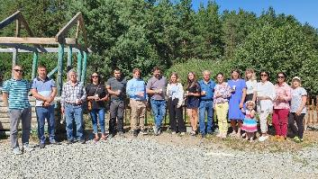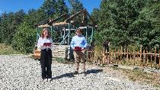
Учитывая особенности развития территории, вся программа обучения была трансформирована под задачи реализации концепции Сысерти как обучающегося города (ЮНЕСКО). Проекты помогали школьникам и учителям приобрести новые компетенции. Тренинговые курсы были направлены на получение начальных навыков системного мышления и погружения в инструменты осмысления задач, характерных для обучающихся городов. Важно было определить педагогические механизмы вовлечения детей в осознанную трансформацию Сысерти и становления городского округа как уникального явления мирового уровня.
С 21 по 25 января 2022 года в Сысерти прошла первая зимняя сессия Образовательного кэмпа. Организатором сессии выступила Уральская образовательная резиденция в партнерстве с Агентством развития Сысерти (1732) и Институтом опережающих исследований и управления человеческими ресурсами имени Е.Л. Шифферса. Концепция кэмпа — создание пилотных образовательных проектов для Уральской образовательной резиденции с максимально широким вовлечением экспертов в сфере дополнительного образования для детей и взрослых, представляющих кружковое движение, Университет 2035, Высшую школу экономики, УрФУ, РАНХиГС. Представители Института Шифферса выступили модераторами разработки инновационных программ: рабочие сессии представляли собой живой процесс, который позволял возникать инсайтам, открытиям, необычным партнерствам. Итогом работы стали прототипы образовательных продуктов, которые могут реализовываться на площадке Уральской образовательной резиденции. В Международный день образования участники кэмпа встречались с представителями школ Сысертского городского округа, общались с главой округа. В «Точке кипения» были подведены итоги Образовательного кэмпа. Лидер проекта «Уральская образовательная резиденция» Денис Скоморохов представил предполагаемую модель резиденции, которая станет площадкой для реализации и продвижения готовых образовательных продуктов — собственных и партнерских, местом «тюнинга» существующей системы образования, корпоративным университетом для среднего бизнеса, исследовательской лабораторией — источником новых идей, технологий, практик.
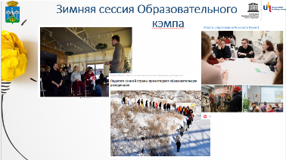
В летний период в Сысерти проведена детская программа «Обучающийся город». Все события разнонаправленные и ориентированы на разную целевую аудиторию: педагогическое сообщество, детей и взрослых. 24 июля 2022 года состоялся семейный фестиваль «Город — это Я». Это заключительное мероприятие проектной смены EduCamp на базе Уральской образовательной резиденции, ключевой темой которой стала концепция обучающихся городов. На площадке арт-кластера работали интерактивные станции и лаундж зоны, игротеки с настольными профориентационными играми, выставка инженерных разработок юных ученых в сфере когнитивных наук предыдущих проектных смен Уральской образовательной резиденции. Проведена дискуссия «Образование, меняющее города. Какие пространства и форматы нужны городам для результативного образования?». Для сообщества педагогов и родителей, тьюторов и школьников в формате панельной дискуссии прошло обсуждение на тему «Кто и что влияет на результативность обучения на протяжении всей жизни?». Соорганизатором школы выступил проект «Практики будущего» Кружкового движения НТИ, педагоги прошли обучение в Московском городском педагогическом университете.
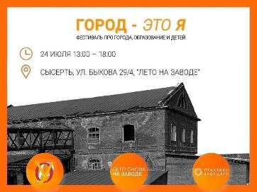
С 26 по 28 июля 2022 проведена серия мероприятий об образовании:
"Взаимодействие семьи и школы в вопросах воспитания и обучения ребёнка"; "Как бизнес может менять городскую среду и влиять на неформальное образование"; "Какую роль непрерывное образование играет в жизни каждого человека и будут посвящены вопросам непрерывного образования".
Спикеры-эксперты рассказали о концепции всевозрастного непрерывного обучения, рассуждали об образовании будущего и его взаимодействии с городской средой, поделились опытом и интересными кейсами. Организаторами выступили студенты Высшей школы экономики и Уральского института управления РАНХиГС.
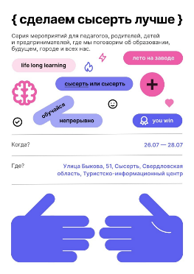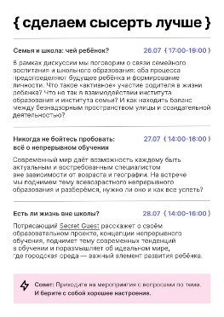
В рамках проекта «Комплексное развитие территории» совместно с фондом поддержки одаренных детей «Золотое сечение», а с прошлого года - и при поддержке федеральной программы «Приоритет 2030» Сысертский городской округ совместно с Уральским институтом управления участвует в мероприятиях, повышающих связность территории Свердловской области. 16-17 июня в селе Курьи состоялся летний межтерриториальный форум активов общественных организаций - площадка для старта межмуниципальных проектов. Организовывала форум команда Центра дополнительного образования «Инициаторы». На форум собрались более 100 школьников и их руководителей из Сысерти, Артемовского, Богдановича, Екатеринбурга, Рефтинского и Верхнего Тагила. Темой слета стали проектные идеи, для которых обязательно нужно межмуниципальное взаимодействие. В течение двух дней школьники и взрослые учились рассматривать регион как систему сложных взаимосвязей, задач, учились искать свое место в этом непростом мире. В итоге были выдвинуты 8 проектных идей, 4 из которых были связаны с решением задачи информирования школьников о рабочих местах на предприятиях региона, ключевой инициативой в данном случае должен стать профориентационный туризм. Кроме того, возникли проекты, задача которых поддержать юных книголюбов, познакомить их между собой, рассмотреть проблематику, связанную с детьми, находящимися в зоне риска. А также создать систему молодежного мониторинга эффективности дополнительного образования.
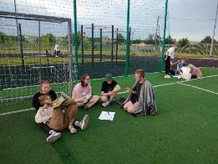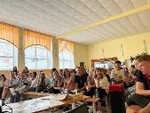
В Сысертском ГО, первом муниципалитете Свердловской области, было организовано обучение педагогов компьютерным технологиям через дополнительное профессиональное образование отдельных категорий граждан в рамках федерального проекта «Содействие занятости» национального проекта «Демография». В нем участвовали сотрудники образовательных организаций, относящиеся к категории граждан в возрасте 50-ти лет и старше; женщин, находящихся в отпуске по уходу за ребенком в возрасте до трех лет.
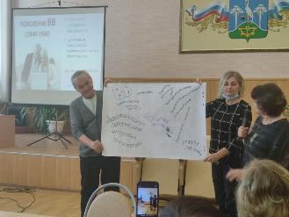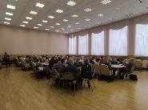
  - Особенности образовательной системы
Общая площадь территории муниципального образования Сысертский городской округ составляет 200 874 га. Общая площадь земель в границах населенных пунктов – 10 311 га. Общая площадь лесных земель по данным Управления Федеральной службы государственной регистрации, кадастра и картографии по Свердловской области – 117458 га.
Развитие потребительского рынка направлено на решение экономических и социальных задач, в том числе способствует формированию конкурентной среды, удовлетворению потребностей общества товарами и услугами, повышению их качества, обеспечению занятости, увеличению налоговых поступлений в бюджеты всех уровней. Социальный эффект от деятельности потребительского рынка оценивается с точки зрения обеспечения населения качественными товарами и услугами максимально широкого ассортимента (обеспечивая при этом соблюдение прав и законных интересов населения), занятости населения в этой сфере и качества жизни жителей Сысертского городского округа.
Сеть розничных торговых объектов в Сысертском городском округе широко развита и включает в себя как крупные торговые центры, так и магазины, нестационарные торговые объекты, выездную торговлю. На территории округа осуществляют розничную торговую деятельность как крупные торговые сети федерального и областного уровня («Кировский» - ООО «Лев», «Монетка» - ЗАО «Элемент-трейд», «Мегамарт» - ЗАО «Мегамарт», «Магнит» - ЗАО «Тандер», «Рефтинский» - ОАО «Птицефабрика «Рефтинская», «Связной» - ОАО «Связной», «Эльдорадо» - ООО «Эльбург» и другие), сети местного уровня (ООО «Гарант», Большеистокское РайПО, ООО «Малахит», ООО «Александра», ООО «Талисман», ООО «Деменьшин» и другие), так и субъекты малого и среднего предпринимательства – юридические лица, индивидуальные предприниматели.
Приоритетами государственной политики Российской Федерации являются эффективное расходование бюджетных средств, предупреждение и исключение коррупционных проявлений в различных сферах, в том числе в сфере муниципальных закупок. Регулирование системы государственных закупок обеспечивается Федеральным законом от 05.04.2013 № 44-ФЗ «О контрактной системе в сфере закупок товаров, работ, услуг для обеспечения государственных и муниципальных нужд», который определяет порядок размещения соответствующих заказов. В целях повышения эффективности размещения заказов и противодействия коррупции при проведении закупок в Сысертском городском округе уполномоченными органами, ответственными за размещение закупок для муниципальных нужд являются комитет по экономике АСГО, Управление образование АСГО.
В Сысертском городском округе ведется целенаправленная работа по взаимодействию с межведомственными организациями, направленными на антитеррористическую безопасность и профилактику противоправных нарушений:
Количество образовательных организаций на обслуживаемой территории |  |  | 1 | 54
в том числе | дошкольных образовательных организаций |  | 2 | 29
в том числе | из них | охраняются сотрудниками Росгвардии | 3 | 0
в том числе | из них | охраняются ФГУП «Охрана» | 4 | 0
в том числе | из них | охраняются работниками частных охранных организаций (ЧОО) | 5 | 4
в том числе | из них | охраняются сторожами | 6 | 25
в том числе | из них | в том числе | круглосуточно | 7 | 4
в том числе | из них | в том числе | только днем | 8 | 0
в том числе | из них | в том числе | только ночью | 9 | 25
в том числе | из них | не имеют физической охраны | 10 | 0
в том числе | из них | имеют КТС с выводом на ПЦО Росгвардии | 11 | 29
в том числе | из них | имеют КТС с выводом на ПЦО ЧОО | 12 | 0
в том числе | из них | имеют КТС с выводом в территориальный орган МВД России (система экстренного вызова наряда полиции) | 13 | 0
в том числе | из них | имеют периметральное ограждение территории | 14 | 29
в том числе | из них | оборудованы металлоискателями | 15 | 29
в том числе | общеобразовательных организаций |  | 16 | 22
в том числе | из них | охраняются сотрудниками Росгвардии | 17 | 0
в том числе | из них | охраняются ФГУП «Охрана» | 18 | 0
в том числе | из них | охраняются работниками частных охранных организаций (ЧОО) | 19 | 16
в том числе | из них | охраняются сторожами | 20 | 6
в том числе | из них | в том числе | круглосуточно | 21 | 16
в том числе | из них | в том числе | только днем | 22 | 0
в том числе | из них | в том числе | только ночью | 23 | 6
в том числе | из них | не имеют физической охраны | 24 | 0
в том числе | из них | имеют КТС с выводом на ПЦО Росгвардии | 25 | 22
в том числе | из них | имеют КТС с выводом на ПЦО ЧОО | 26 | 0
в том числе | из них | имеют КТС с выводом в территориальный орган МВД России (система экстренного вызова наряда полиции) | 27 | 0
в том числе | из них | имеют периметральное ограждение территории | 28 | 22
в том числе | из них | оборудованы металлоискателями | 29 | 22
в том числе | профессиональных образовательных организаций |  | 30 | 0
в том числе | из них | охраняются сотрудниками Росгвардии | 31
в том числе | из них | охраняются ФГУП «Охрана» | 32
в том числе | из них | охраняются работниками частных охранных организаций (ЧОО) | 33
в том числе | из них | охраняются сторожами | 34 | 0
в том числе | из них | в том числе | круглосуточно | 35
в том числе | из них | в том числе | только днем | 36
в том числе | из них | в том числе | только ночью | 37
в том числе | из них | не имеют физической охраны | 38
в том числе | из них | имеют КТС с выводом на ПЦО Росгвардии | 39
в том числе | из них | имеют КТС с выводом на ПЦО ЧОО | 40
в том числе | из них | имеют КТС с выводом в территориальный орган МВД России (система экстренного вызова наряда полиции) | 41
в том числе | из них | имеют периметральное ограждение территории | 42
в том числе | из них | оборудованы металлоискателями | 43
в том числе | общеобразовательных организаций высшего образования |  | 44 | 0
в том числе | из них | охраняются сотрудниками Росгвардии | 45
в том числе | из них | охраняются ФГУП «Охрана» | 46
в том числе | из них | охраняются работниками частных охранных организаций (ЧОО) | 47
в том числе | из них | охраняются сторожами | 48
в том числе | из них | в том числе | круглосуточно | 49
в том числе | из них | в том числе | только днем | 50
в том числе | из них | в том числе | только ночью | 51
в том числе | из них | не имеют физической охраны | 52
в том числе | из них | имеют КТС с выводом на ПЦО Росгвардии | 53
в том числе | из них | имеют КТС с выводом на ПЦО ЧОО | 54
в том числе | из них | имеют КТС с выводом в территориальный орган МВД России (система экстренного вызова наряда полиции) | 55
в том числе | из них | имеют периметральное ограждение территории | 56
в том числе | из них | оборудованы металлоискателями | 57
Количество проверенных объектов |  |  | 58
из них | дошкольных образовательных организаций |  | 59 | 29
из них | общеобразовательных организаций |  | 60 | 22
из них | профессиональных образовательных организаций |  | 61 | 0
из них | образовательных организаций высшего образования |  | 62 | 0
Количество объектов, на которых выявлены недостатки |  |  | 63
из них | дошкольных образовательных организаций |  | 64 | 0
из них | общеобразовательных организаций |  | 65 | 0
из них | профессиональных образовательных организаций |  | 66
из них | образовательных организаций высшего образования |  | 67
Количество выявленных недостатков |  |  | 68
в том числе | связанных с | нарушением целостности периметрального ограждения | 69 | 0
в том числе | связанных с | нарушениями функционирования систем видеонаблюдения, КТС, контроля и управления доступом | 70 | 0
в том числе | связанных с | иными нарушениями | 71
в том числе | выявленных в ходе проведения оценки готовности образовательных организаций к предыдущему учебному году и не устраненых до настоящего времени |  | 72
Направлено информации о выявленных недостатках, всего:
в том числе | администрациям образовательных организаций |  | 74 | 0
в том числе | главам администраций |  | 75 | 0
в том числе | в прокуратуру |  | 76
Устранено недостатков |  |  | 77 | 0
Количество образовательных организаций, находящихся в аварийном состоянии |  |  | 78 | 0
в том числе | дошкольных образовательных организаций |  | 79 | 0
в том числе | общеобразовательных организаций |  | 80 | 0
в том числе | профессиональных образовательных организаций |  | 81
в том числе | образовательных организаций высшего образования |  | 82
в том числе | по которым принято решение о прекращении функционирования |  | 83
в том числе | по которым принято решение о проведении ремонтных работ |  | 84
Количество образовательных организаций, на которых продолжатся ремонтные работы |  |  | 85 | 0
из них | планируется завершить к началу учебного года |  | 86
из них | дети приступят к обучению до окончания ремонтных работ |  | 87
из них | дети приступят к обучению после окончания ремонтных работ |  | 88
Количество проверенных неблагополучных семей |  |  | 89 | 20
Количество проверенных лиц, состоящих на профилактических учетах в органах внутренних дел |  |  | 90 | 7
в том числе | ранее судимых за совершение преступлений террористической и экстремистской направленности |  | 91
в том числе | состоящих под административным надзором (формально подпадающего под него) |  | 92 | 7
в том числе | несовершеннолетних |  | 93
Количество учащихся в образовательных организациях |  |  | 64
в том числе | дошкольных образовательных организаций |  | 95 | 4783
в том числе | общеобразовательных организаций |  | 96 | 9533
в том числе | профессиональных образовательных организаций |  | 97 | 0
в том числе | образовательных организаций высшего образования |  | 98 | 0
Количество выявленных несовершеннолетних, не имеющих возможности приступить к обучению 1 сентября |  |  | 99 | 0
По состоянию на 1 сентября 2022 на территории Сысертского городского округа 25 общеобразовательных организаций заключили 55 сетевых договоров.

Информация о договорах «Сетевое взаимодействие»
Наименование образовательной организации | Перечень заключенных договоров по сетевому взаимодействию | Перечень запланированных договоров по сетевому взаимодействию
МАОУ «Средняя общеобразовательная школа № 1» г. Сысерть | - МАУ ДО «Центр внешкольной работы Сысертского городского округа» | - Администрация Сысертского городского округа
МАОУ «Средняя общеобразовательная школа № 2 имени летчика, дважды Героя Советского Союза»  п. Бобровский | - МАУ ДО «Центр внешкольной работы Сысертского городского округа»  - МАОУ «Начальная общеобразовательная школа № 13 имени Героя Советского Союза В.В. Комиссарова»  п. Бобровский,  - ГБУ ДО СО "Октябрьская детская школа искусств" | - МБУК ДК п. Бобровский,  - МКУ ДО «Детско-юношеская спортивная школа Сысертского городского округа» г. Сысерть
МАОУ «Средняя общеобразовательная школа № 3» п. Двуреченск | - МАУ ДО «Центр внешкольной работы Сысертского городского округа» | - МБУ ДО «Двуреченская детская школа искусств»,  - МБУК ДК п. Двуреченск,  - ГАУ "КЦСОН Сысертского района",  - ПАО «Ключевский завод ферросплавов»
МАОУ «Средняя общеобразовательная школа № 4» п. Школьный | - МБОУ ДОД "Центр детского технического творчества" | - МАУ ДО " Центр внешкольной работы Сысертского городского округа"
МАОО «Средняя общеобразовательная школа № 5» п. Большой Исток | - МКУ ДО «Детско-юношеская спортивная школа Сысертского городского округа» г. Сысерть | - АО «Б-Истокское РТПС»
МАОУ «Средняя общеобразовательная школа № 6» г. Сысерть | - МКУ ДО «Детско-юношеская спортивная школа Сысертского городского округа» г. Сысерть,  - МАДОУ "Детский сад № 38" | - МБУ ДО «Центр детского технического творчества Сысертского городского округа» г. Сысерть
МАОУ «Средняя общеобразовательная школа № 7» с. Патруши | - "О совместной деятельности" от 01.10.2021 г. с ДЮСШ "Мастер-Динамо",  - №1/21 и №2/21 "О сетевой форме реализации ОП" от 01.09.2021 г. с МАОУ "Средняя общеобразовательная школа № 10" д. Большое Седельниково,  - МАОУ "Средняя общеобразовательная школа № 18" п. Октябрьский,  - ФГБО УВО "УрГАУ" от 07.10.2019 г.,  - МАОУ "Средняя общеобразовательная школа № 8"с. Кашино | - МАУ ДО " Центр внешкольной работы" СГО,  - МБОУ ДОД "Центр детского технического творчества"
МАОУ «Средняя общеобразовательная школа № 8» с. Кашино | - МАОУ "Средняя общеобразовательная школа № 18",  - МВД "Сысертский";  - ГППЗ "Свердловский";  - Кашинская сельская Администрация;  - МАОУ «Средняя общеобразовательная школа № 7» с. Патруши | - МБУ ДО «Центр детского технического творчества Сысертского городского округа» г. Сысерть,  - ДЮСШ "Мастер-Динамо",  - АО "Уралгидромаш"
МАОУ «Средняя общеобразовательная школа № 9»  с. Щелкун | - МАДОУ № 36,  - МАДОУ № 5,  - ЗАО "Щелкунское" | - МАУ ДО " Центр внешкольной работы" СГО,
МАОУ «Средняя общеобразовательная школа № 10» д. Большое Седельниково | - МАОУ «Средняя общеобразовательная школа № 7» с. Патруши № 3-21 от 01.09.2021 г. "О сетевой форме реализации ОП";  - Екатеринбургский техникум отраслевых технологий и сервиса (филиал) г. Арамиль от 01.09.2021 г. | - МАОО «Средняя общеобразовательная школа № 5» п. Большой Исток,  - МАОУ «Основная общеобразовательная школа № 30» п. Большой Исток
МАОУ «Основная общеобразовательная школа № 11» п. Большой Исток | - МАУ ДО " Центр внешкольной работы" СГО,  - МБОУ ДОД "Центр детского технического творчества" | - МАОО «Средняя общеобразовательная школа № 5» п. Большой Исток,
МАОУ «Начальная общеобразовательная школа № 12» п. Асбест | - МАОУ «Основная общеобразовательная школа № 15» г. Сысерть | - МАУ ДО " Центр внешкольной работы" СГО,  - МБОУ ДОД "Центр детского технического творчества"
МАОУ «Начальная общеобразовательная школа № 13»  п. Бобровский | - МАОУ «Средняя общеобразовательная школа № 2 имени летчика, дважды Героя Советского Союза»  п. Бобровский | - МБУК ДК п. Бобровский,
МАОУ «Основная общеобразовательная школа № 14» г. Сысерть | - ГАПОУ СО "ССЭТ "Родник"; | - МАУ ДО " Центр внешкольной работы" СГО
МАОУ «Основная общеобразовательная школа № 15» г. Сысерть | - МАОУ «Начальная общеобразовательная школа № 12» п. Асбест;  - МАОУ «Средняя общеобразовательная школа № 6» г. Сысерть;  - НОЧУВО "Уральский институт коммерции и права" (бассейн Адмирал), | - МАУ ДО " Центр внешкольной работы" СГО,  - МБОУ ДОД "Центр детского технического творчества"
МАОУ «Средняя общеобразовательная школа № 16» с. Никольское | - Договор № 2 от 02.11.2020 г. "О сетевой форме реализации образовательной программы" АНО УНТТМ "М-ЛАБС" (3-Д моделирование 32 час.) | - Сысертский социально-экономический техникум "Родник";  - МБУ ДО "Центр детского технического творчества"
МАОУ «Средняя общеобразовательная школа № 18» п. Октябрьский | - МАОУ СОШ № 7 с. Патруши,  - МАОУ СОШ № 8 с.Кашино,  - ГАНОУ СО "Дворец молодежи" г. Екатеринбург | - ГБУДОСО "Октябрьская ДШИ"
МАОУ «Средняя общеобразовательная школа № 19» с. Новоипатово | - Сысертский социально-экономический техникум "Родник"; | - ГАУ "КЦСОН Сысертского района",
МАОУ «Средняя общеобразовательная школа № 23» г. Сысерть | - ГАПОУ СО "ССЭТ "Родник";  - АО Уралгидромаш;  - Сысертский центр занятости. | - МАУ ДО " Центр внешкольной работы" СГО,  - МБОУ ДОД "Центр детского технического творчества"
МАОУ «Основная общеобразовательная школа № 30» п. Большой Исток | - МАУ ДО " Центр внешкольной работы" СГО,  - МБОУ ДОД "Центр детского технического творчества" | - МАОО «Средняя общеобразовательная школа № 5» п. Большой Исток,  - МАОУ «Средняя общеобразовательная школа № 10» д. Большое Седельниково
МАОУ «Основная общеобразовательная школа № 35» п. В.Сысерть | - МАУ ДО " Центр внешкольной работы" СГО | - МБОУ ДОД "Центр детского технического творчества"
МКУ ДО «Детско-юношеская спортивная школа Сысертского городского округа»  г. Сысерть | - МАОУ ДО "ДЮСШ "Дельфин",  - НОЧУВО "Уральский институт коммерции и права" (бассейн Адмирал),  - МАУ "Ледовый центр им. В. Кутергина". | - МАУ ДО " Центр внешкольной работы" СГО,  - МБОУ ДОД "Центр детского технического творчества"
МАУ ДО «Центр внешкольной работы Сысертского городского округа»  г. Сысерть | - МАОУ СОШ № 2 п. Бобровский,  - МАОУ СОШ № 3 п. Двуреченск,  - МАОУ СОШ № 1 г. Сысерть,  - МАОУ ООШ № 11 п. Б.Исток,  - МАОУ ООШ № 30 п. Б.Исток,  - МАОУ ООШ № 35 п. В.Сысерть, | - МАОУ «Средняя общеобразовательная школа № 1» г. Сысерть,  - МАОУ «Средняя общеобразовательная школа № 23» г. Сысерть,  - МАОУ СОШ № 4 п. Школьный,  - МАОУ «Средняя общеобразовательная школа № 7» с. Патруши,  - МАОУ «Средняя общеобразовательная школа № 9» с. Щелкун,  - МАОУ «Начальная общеобразовательная школа № 12» п. Асбест,  - МАОУ «Основная общеобразовательная школа № 14» г. Сысерть  - МАОУ «Основная общеобразовательная школа № 15» г. Сысерть
МБОУ ДО «Центр детского технического творчества Сысертского городского округа»  г. Сысерть | - Договор о сетевой форме реализации программы с МАДОУ «Детский сад № 2 «Улыбка» г. Сысерть;  - МАДОУ “Детский сад № 17 “Рябинушка” с. Патруши  - МАОУ «Основная общеобразовательная школа № 35» п. В.Сысерть | - МАОУ «Средняя общеобразовательная школа № 16» с. Никольское;  - МКУ ДО «Детско-юношеская спортивная школа Сысертского городского округа»  г. Сысерть,
МАОУ «Вечерняя (сменная) общеобразовательная школа»  г. Сысерть | - ГАПОУ СО "ССЭТ "Родник" от 01.09.2020 | - АО Уралгидромаш

- Анализ состояния и перспектив развития системы образования: основная часть
  - Сведения о развитии дошкольного образования
На территории Сысертского городского округа функционируют 29 муниципальных дошкольных учреждения, 4 общеобразовательных учреждения, реализующих основные общеобразовательные программы дошкольного образования (41 здание). Количество детей, посещающих детские сады, составляет 4497, из них: 1533 детей посещают общеобразовательных учреждения и 2964 ребенка посещают муниципальные дошкольные учреждения.
Для детей с ограниченными возможностями здоровья в МАДОУ № 3, 17, 19, 20, 27, 36, 56, 58 работает 17 групп компенсирующей и комбинированной направленности, в которых обучаются 268 детей, в том числе из них детей инвалидов – 36, детей ОВЗ – 203. Детям создаются необходимые условия для коррекции имеющихся нарушений в развитии. В целях обеспечения непрерывного профессионального роста педагогов и специалистов, занятых в работе с детьми с ОВЗ и инвалидностью, регулярно предлагаются обучающие мероприятия.
В ДОУ работают 462 педагогических работника. Курсы повышения квалификации прошли 100% педагогических работника за последние 3 года. Общее количество аттестованных педагогических и руководящих работников по состоянию на 01.08.2022 91% от числа всех работников. В целях повышения социального статуса учителя, роста престижа учительской профессии прошел конкурс профессионального мастерства «Воспитатель года».
Размер платы, взимаемой с родителей (законных представителей) за присмотр и уход за детьми, с 1 января 2022 года составляет 2 282,61 рублей в месяц за одного ребенка. Право на бесплатное посещение дошкольного учреждения имеют: дети-инвалиды (36 человек), опекаемые дети (44 человек).
В 2020 году муниципальное автономное дошкольное образовательное учреждение «Детский сад № 38 «Теремок» г. Сысерть получило статус «Инновационная площадка ФГБИУ ИИДСВ РАО по теме «Апробация и внедрение основ алгоритмизации и программирования для дошкольников в цифровой образовательной среде ПиктоМир».
В 2021 году муниципальное автономное дошкольное образовательное учреждение «Детский сад № 38 “Теремок”, г. Сысерть, муниципальное автономное дошкольное образовательное учреждение «Детский сад № 56 “Лесная сказка”, п. Двуреченск, муниципальное автономное образовательное учреждение «Основная школа № 30”, п. Б. Исток, муниципальное автономное дошкольное образовательное учреждение «Детский сад № 17 “Рябинушка”, с. Патруши, муниципальное автономное дошкольное образовательное учреждение «Детский сад № 36”, с. Щелкун участвовали в мониторинге качества дошкольного образования Российской Федерации детей от 0 до 7 лет в Свердловской области.
В целях осуществления анализа состояния отдельных направлений Региональной системы оценки качества образования в июне 2022 года все образовательные учреждения Сысертского городского округа, реализующие программу дошкольного образования прошли следующие мониторинговые исследования:
- мониторинг эффективности руководителей всех образовательных организаций;
- мониторинг состояния системы обеспечения профессионального развития педагогических работников Свердловской области;
- мониторинг принятых мер по формированию резерва управленческих кадров.
Во втором квартале 2022 года состоялась публичная защита проектов, которые представили аттестационной комиссии заведующие, заместители и педагоги детских садов Сысертского городского округа. Эти проекты были подготовлены по итогам обучения на курсах повышения квалификации «Школа руководящих и педагогических работников», организованных Управлением образования и Высшей экономико-политической школой. В рамках подготовки проектов слушатели курсов должны были не только придумать новые и интересные идеи развития детского сада, но и рассчитать бюджет проекта, продумать его риски и найти заинтересованных лиц для его реализации. На защите были представлены групповые проекты по открытию соляной пещеры в детском саду, художественной студии, а также созданию группы круглосуточного пребывания и гибкого графика работы.
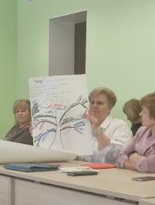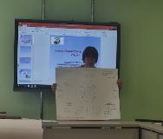
В течение 2021-2022 учебного года продолжена работа по обеспечению доступности дошкольного образования. Все дети в возрасте от 3 до 7 лет обеспечены местами в детских садах, доступность – 100%. Доступность дошкольного образования для детей младше 3 лет составила 80,1 %. Имеются «актуальные» очередники – семьи, проживающие в п. Бобровский, с. Кашино.
Также имеются свободные места в дошкольных учреждениях, расположенных в с. Щелкун, п. Двуреченск, п. Асбест, которые предлагаются родителям. В связи с отдаленностью расположения данных населённых пунктов, родители используют данные услугу, дети очередники г. Сысерть посещают с. Щелкун, п. Асбест, дети очередники п. Бобровский – посещают п. Двуреченск, с. Черданцево, дети очередники с. Кашино – посещают с. Черданцево.
По состоянию на 01.06.2022 в электронной очереди для получения места состоят:
Территория | В возрасте с 0 до 1,5 лет | В возрасте с 1,5 лет до 3 лет | В возрасте с 3 до 7 лет
г. Сысерть | 255 | 124 | 0
п. Бобровский | 57 | 101 | 0
п. Большой Исток | 93 | 50 | 0
п. Двуреченск | 36 | 5 | 0
п. Октябрьский,  п. Первомайский | 60 | 0 | 0
с. Щелкун,  с. Никольское,  с. Новоипатово | 6 | 0 | 0
с. Патруши,  с. Бородулино,  д. Б. Седельниково | 90 | 37 | 0
с. Кашино,  д. Черданцево,  п. Асбест,  д. В.Сысерть | 30 | 36 | 0
всего: | 627 | 353 | 0
Дошкольное образование позволяет обеспечить детям равные стартовые возможности при поступлении в школу вне зависимости от материального благополучия их семей, образовательного и профессионального статуса их родителей. Решение проблемы доступности дошкольного образования обусловит решение комплекса проблем, связанных с повышением качества образования детей.
Для удовлетворения потребности населения в местах в дошкольных учреждениях для детей в возрасте с 1,5-3 лет на территории Сысертского городского округа необходимо строительство дошкольных учреждений.
Запланировано:
- строительство детского сада в п. Бобровский - получено положительное заключение на проектно-сметную документацию ГАУ СО «Управление государственной экспертизы». Подана заявка на строительство ДОУ в Министерство образования и молодежной политики Свердловской области.
- Строительство в с. Патруши ДОУ на 270 мест - получено положительное заключение на проектно-сметную документацию ГАУ СО «Управление государственной экспертизы». Подана заявка на строительство ДОУ в Министерство образования и молодежной политики Свердловской области.
По состоянию на 01.09.2022 года в Сысертском городском округе сохранится потребность в новых дошкольных местах.

  - Сведения о развитии начального общего образования, основного общего образования и среднего общего образования
В 2021-2022 учебном году в 23 муниципальных общеобразовательных учреждениях обучается 9145 учащихся, из них на уровне начального общего образования - 4201 обучающихся, на уровне основного общего образования - 4354 обучающихся, на уровне среднего общего образования - 393 обучающихся. Всего в школах обучается 604 детей с ограниченными возможностями здоровья и 134 из числа детей-инвалидов.
Адаптированная программа | Количество обучающихся
для детей с задержкой психического развития | 365
для детей с тяжелыми нарушения речи | 14
для детей с нарушениями опорно-двигательного аппарата | 8
для детей с интеллектуальными нарушениями | 2
для детей слабослышащих и позднооглохших | 4
Детям с ОВЗ и детям-инвалидам организовано обучение; предоставляются такие виды услуг, как:
-социально-педагогическое консультирование;
-социально-педагогическая диагностика;
-методическая помощь;
-педагогическая коррекция.
В образовательных организациях, реализующих программы начального общего, основного общего и среднего общего образования, осуществляют педагогическую деятельность 650 педагогических работников. 88% педагогических работников общеобразовательных учреждений прошли аттестацию на первую и высшую квалификационные категории. Курсы повышения квалификации прошли 100% педагогических работника за последние 3 года. В целях повышения социального статуса учителя, роста престижа учительской профессии прошел конкурс профессионального мастерства «Учитель года». Для молодых педагогов совместно с Сысертским районным профсоюзом проведены встречи юридического и педагогического характера.
В октябре 2021 года 23 педагога из школ Сысертского городского округа приняли участие в методическом тренинг-семинаре «Организация и управление детско-взрослыми проектными группами в контексте государственных программ развития». Учитывая особенности развития территории, программа обучения была трансформирована под задачи реализации концепции Сысерти как обучающегося города (ЮНЕСКО). Проекты должны помочь школьникам и учителям приобрести новые компетенции. Тренинговый курс был направлен на получение начальных навыков системного мышления и погружения в инструменты осмысления задач, характерных для обучающихся городов. Важно было определить педагогические механизмы вовлечения детей в осознанную трансформацию Сысерти и становления городского округа как уникального явления мирового уровня.
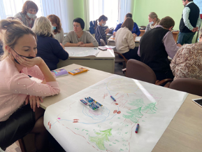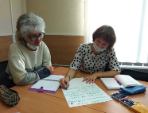
Е.В. Ваторопина, учитель английского языка МАОУ СОШ №1, приняла участие в дистанционном конкурсе «Учитель года России - 2022». Среди педагогов Свердловской области она заняла 1 место, а на федеральном этапе конкурса - 9 место. Также Елена Васильевна стала абсолютным победителем в номинациях «Лучший сайт» и «Лучшее эссе».
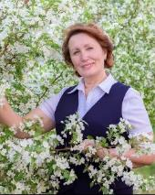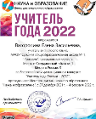
В декабре завершился очередной профессиональный муниципальный конкурс «Самый классный классный», который провели Сысертский райком Профсоюза совместно с Управлением образования. Участие в испытаниях приняли классные руководители из школ № 1, 5, 7, 8, 12, 13, 18, 23 и 30. Они демонстрировали видеофильма «Я и мой класс». Это визитная карточка классного руководителя с раскрытием темы «Почему я работаю классным руководителем?», затем презентовали жюри свою рабочую программу. ​На втором этапе конкурсанты представляли внеклассное мероприятие «Педагогическое мгновение». Последний этап - «Разрешение педагогической ситуации». Конкурсанты решали реальную ситуацию из жизни детей. Победителем стал А.С. Банных , классный руководитель МАОУ СОШ № 23.
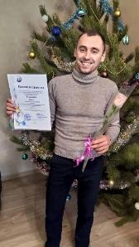
Единственный в Сысертском городском округе отряд Юнармии работает в школе №16 в селе Никольское. Руководителем отряда является педагог Д.В. Кузнецов. Отряд занял 1 место в областной квест-игре "Битва за Москву".

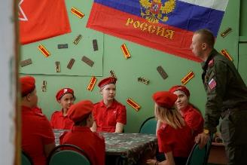
Завершился полуфинал конкурса «Флагманы образования. Студенты» для участников из Уральского федерального округа, прошедший в стенах Тюменского государственного университета. Преподаватель МАОУ СОШ №23 Лилиана Альбертовна Шаймарданова успешно прошла все испытания, предложенные на полуфинале конкурса, и по итогу прошла в финал.
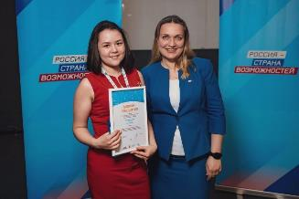
В мае 2022 года в «Точке кипения» состоялась защита проектов, развивающих регион в фокусе акселератора Президентской программы подготовки управленческих кадров. Каждый проект является системным решением и эффективной практикой, успешно внедряемой на предприятии. Разработка стратегии и моделирование новых управленческих систем через реинжиниринг бизнес-процессов и организационной структуры и мотивации, становится полноценным переходом компании от состояния AS IS в TO BE. По Президентской программе прошел обучение С.А. Мансуров, директор МАОУ ООШ № 11, который представил проект по организации адаптивного центра на базе образовательной школы в Большом Истоке.
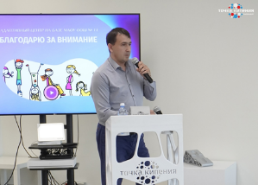
В прогнозном периоде положительная динамика количества учащихся в общеобразовательных учреждениях города сохранится: в 2019 году прием в 1 классы – 1077 детей, в 2020 году – 1012, в 2021 году – 1079. Прогноз дефицита мест в общеобразовательных учреждениях Сысертского городского округа составляет 2774 места.
Доля обучающихся, занимающихся во вторую смену составила:
2019-2020 | 2020-2021 | 2021-2022
24% | 30,1% | 30,3%
Увеличение доли обучающихся во 2 смену в 2021-22 году произошло в связи с ростом числа учащихся.
В 15 школах 2774 ребенка продолжают обучаться во вторую смену:
Вторая смена | 2-3 классы (чел.) | 6-8 классы  (чел.)
МАОУ СОШ № 1, г. Сысерть | 220 | 190
МАОУ СОШ № 3, п. Двуреченск | 110 | 77
МАОУ СОШ № 5, п. Большой Исток | 164 | -
МАОУ СОШ № 6, г. Сысерть | 223 | 50
МАОУ СОШ № 7, с. Патруши | 201 | 164
МАОУ СОШ № 8, с. Кашино | 111 | 83
МАОУ СОШ № 9, с. Щелкун | 58 | -
МАОУ СОШ № 10,  д. Большое Седельниково | 31 | 24
МАОУ ООШ № 11,  п. Большой Исток | 78 | 28
МАОУ НОШ № 13, п. Бобровский | 146 | -
МАОУ ООШ № 15, г. Сысерть | 91 | 46
МАОУ СОШ № 18, п. Октябрьский | 73 | -
МАОУ СОШ № 23, г. Сысерть | 216 | 295
МАОУ ООШ № 30,  п. Большой Исток | 55 | -
МАОУ ООШ № 35,  п. Верхняя Сысерть | 13 | 27
ИТОГО: | 1790 | 984
Перевести школы на односменный режим в настоящее время невозможно, так как использованы все имеющиеся площади зданий школ. С каждым годом происходит увеличение количества учащихся, так как в городском округе ведется активное строительство и заселение новых коттеджных поселков, ведется застройка частного сектора в пределах существующих населенных пунктов, существует миграция населения из города Екатеринбург и Челябинской области.
С 1 января 2021 года вступили в силу новые единые санитарные правила СП 2.4.3648-20 «Санитарно-эпидемиологические требования к организациям воспитания и обучения, отдыха и оздоровления детей и молодежи», которые утверждены Постановлением Главного государственного санитарного врача Российской Федерации от 28.09.2020 №28. Полностью решить проблему 2 смены и выполнение современных требований санитарных правил по наполняемости классов в школах Сысертского городского округа может только строительство новых зданий и реконструкция.
В октябре 2021 года в школы № 3 (Двуреченск), № 7 (Патруши), № 8 (Кашино), № 13 (Бобровский), № 18 (Октябрьский) в рамках реализации федерального проекта «Цифровая образовательная среда» национального проекта «Образование» были переданы комплекты оборудования для обновления материально-технической базы.
В каждый комплект входят 28 ноутбуков и 1 многофункциональное устройство. Новые средства помогают обеспечить обучающимся равные условия для получения качественного образования.
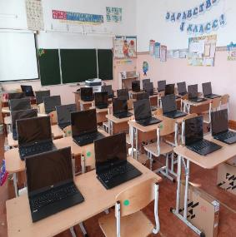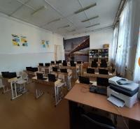
В рамках мероприятия регионального проекта «Цифровая образовательная среда» к 2024 году 95% образовательных организаций должны осуществлять образовательную деятельность с использованием федеральной информационно-сервисной платформы «Цифровая образовательная среда». В 2022 году в шесть общеобразовательных организаций планируется передача в безвозмездное пользование средств обучения и воспитания:
МАОУ «Средняя общеобразовательная школа № 2 имени лётчика, дважды Героя Советского Союза Г.А. Речкалова» п. Бобровский,
МАОУ «Средняя общеобразовательная школа № 6» г. Сысерть;
МАОУ «Основная общеобразовательная школа № 11» п. Большой Исток;
МАОУ «Средняя общеобразовательная школа № 19» д. Новоипатово;
МАОУ «Средняя общеобразовательная школа № 23» г. Сысерть;
МАОУ «Основная общеобразовательная школа № 30» п. Большой Исток.
В рамках реализации мероприятий национального проекта «Образование» по направлению «Современная школа» в 2022 году создано четыре Центра образования естественно – научной и технологической направленностей «Точка роста»:
МАОУ «Средняя общеобразовательная школа № 2 имени лётчика, дважды Героя Советского Союза Г.А. Речкалова» п. Бобровский,
МАОУ «Основная общеобразовательная школа № 11» п. Большой Исток,
МАОУ «Средняя общеобразовательная школа № 23» г. Сысерть,
МАОУ «Основная общеобразовательная школа № 30» п. Большой Исток (далее – образовательные центры).
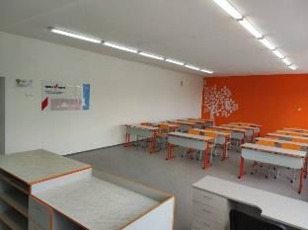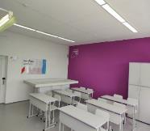
В 2021 году существенно обновился парк школьных автобусов - в рамках реализации мероприятий по замене автобусов, используемых для перевозки обучающихся от места проживания в образовательные организации и обратно, Сысертский городской округ получил три новых автобуса. Всего подвозом охвачено более 1300 детей ежедневно, потребность в подвозе обучающихся из отдаленных районов города и поселков в образовательные организации удовлетворена в полном объеме. Все школьные автобусы оборудованы в соответствии с требованиями безопасности дорожного движения, оснащены навигационным оборудованием «ГЛОНАСС» и тахографами. В 2021 году услугой подвоза пользовались 1293 обучающихся (15% от общего количества обучающихся). В 2021 учебном году введены новые маршруты: МАОУ «Основная общеобразовательная школа № 30» п. Большой Исток и МАОУ «Средняя общеобразовательная школа № 1» г. Сысерть. Новые автобусы получены школами № 8, 10, 30.
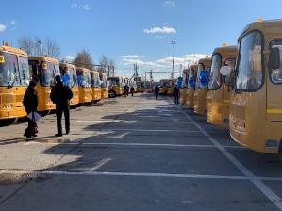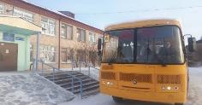
Все обучающиеся начальных классов общеобразовательных школ обеспечены бесплатным горячим питанием в соответствии с утвержденным двухнедельным меню и требованиями СанПиН 2.3/2.4.3590-20 за счет субсидии из федерального бюджета. Бесплатным горячим питанием обеспечены 100% учащихся начальной школы и 1716 учащихся льготных категорий основной и средней школы, из них двухразовым бесплатным горячим питанием обеспечены 453 ребенка с ОВЗ и дети-инвалиды. 49 детям, обучающимся на дому по медицинским показаниям и не получающих горячее питание в школе, выплачивается компенсация. Всего в Сысертском городском округе горячим питанием охвачено 99,2 % обучающихся школ. За сентябрь – ноябрь 2021 года выплачена компенсация 882 806,10 рублей (1123 человека) учащимся льготных категорий, находившимся на дистанционном обучении.
Продолжается участие образовательных учреждений в проектах. В МАОУ СОШ № 7 с. Патруши функционирует учебно-научная лаборатория «Агрокуб». Ребята в стенах школы выращивают экзотические растения, проводят исследовательскую работу и принимают участие во Всероссийских конференциях. Юные агрономы овладели методикой работы с профессиональным микроскопом, изучили методы вегетативного размножения растений методом культуры тканей. Выращивали из семян авокадо, манго, в зимний период — лук, салат. Весной сеяли и пикировали рассаду овощей и цветов для пришкольного участка.
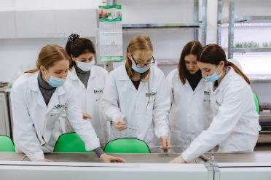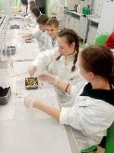
В МАОУ СОШ № 8 с. Кашино реализуется проект по внедрению персонализированной модели образования. С 26 по 28 апреля в Екатеринбурге прошла третья научно-практическая конференция «Персонализированное образование: теория и практика». Команда учителей МАОУ СОШ № 8 с. Кашино приняла участие в конференции в качестве спикеров и участников: выступали с докладами, проводили мастер классы, участвовали в круглых столах и экскурсиях по ведущим гимназиям г. Екатеринбург, обменивались опытом и впечатлениями.
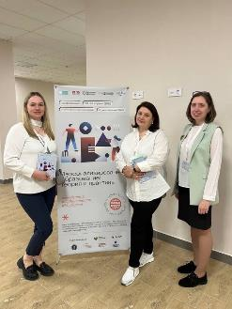
В школе 8 прошел «День открытых дверей» по персонализированному образованию, в котором приняли участие школы Сысертского городского округа и спикеры из Екатеринбурга.
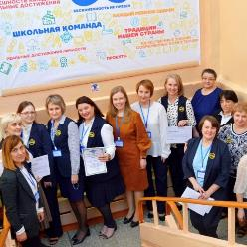
Школьники из Патрушей, Октябрьского и Большого Седельниково вместе изучают ОБЖ и биологию. Учащиеся школ учились оказывать первую помощь, отрабатывая навыки проведения сердечно-легочной реанимации на манекене, приобретенном в рамках национального проекта «Образование» в Точку роста школы №18 п. Октябрьский. Все занятия проходят в рамках сетевого взаимодействия.

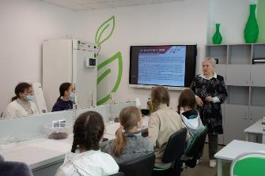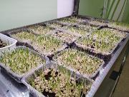
МАОУ СОШ № 18 не первый год участвует в проектах «Рыбаков фонда». В 2021-22 учебном году школа приняла участие в обучающей игре «Рождение бренда школы». Для участников был проведен образовательный трек на тему: «Зачем школе нужен свой бренд, и как найти свою айдентику». В процессе обучающей игры участники, — это учителя, ученики и активные родители, выполняли задания, связанные с понятием бренда их школы.
Активисты получили базовые знания про школьное комьюнити, узнаваемость и фирменный стиль учебного заведения. Результатом работы участников явилась основа для будущего брендбука, отражающего визуальный стиль школы. В финалисты игры вышла Евгения Жос, лидер рабочей группы школы №18, которая получила приз — дальнейшую разработку фирменного стиля школы профессиональными дизайнерами.


Активно функционирует школьный спортивный клуб в ООШ № 11, результатом работы стало участие ребят в региональных играх.
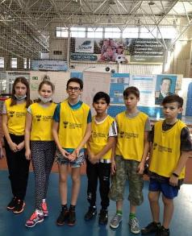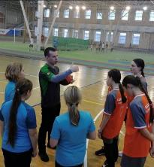
В целях совершенствования профессиональных компетенций слушателей в области развития функциональной грамотности 31 педагог Сысертского городского округа прошел обучение на программах Академии Министерства просвещения на платформе Цифровой экосистемы дополнительного профессионального образования по следующим программам:
«Школа современного учителя. Развитие естественно-научной грамотности»,
«Школа современного учителя. Развитие математической грамотности»,
«Школа современного учителя. Развитие читательской грамотности».
«500+» – это проект по повышению качества общего образования, инициированный Министерством просвещения Российской Федерации. Основной целью проекта является адресная методическая поддержка школ с низкими образовательными результатами, работающими в сложных социально- экономических условиях, а также учащихся, испытывающих трудности в учении. Название проекта «500+» отражает задачу достижения в каждой школе такого уровня подготовки учеников в области функциональной грамотности, который соответствует баллам выше 500 по шкале PISA. Таким образом, став частью федерального проекта «Современная школа» национального проекта «Образование», проект «500+» призван оказать содействие в достижении глобальной цели, обозначенной в Указе Президента, по вхождению России в число 10 стран-лидеров по качеству общего образования. В 2021 году проект коснулся 20 регионов РФ в том числе и Свердловскую область, от Сысертского ГО была отобрана одна школа участница - МАОУ СОШ № 9 с. Щелкун.
Формирование начального списка школ с низкими результатами происходит на основании комплексного анализа результатов национальных оценочных процедур: ВПР, ОГЭ и ЕГЭ, прошедших за два предыдущих учебных года. В начальный список включаются общеобразовательные организации (ОО), удовлетворяющие как минимум одному из следующих критериев:
1. ОО, в которых не менее чем по двум оценочным процедурам за два предыдущих учебных годах были зафиксированы низкие результаты.
2. ОО, в которых хотя бы по одной оценочной процедуре в каждом из двух предыдущих учебных годов были зафиксированы низкие результаты. Под «низкими результатами» понимаются результаты оценочной процедуры, при которых не менее 30% от общего числа участников оценочной процедуры получили отметку «2» (ВПР) или не преодолели минимальный порог, предусмотренный спецификацией соответствующей оценочной процедуры (ОГЭ, ЕГЭ).
Анализ проводится по результатам следующих процедур:
• ВПР по математике (5 класс);
• ВПР по математике (6 класс);
• ВПР по русскому языку (5 класс);
• ВПР по русскому языку (6 класс);
• ОГЭ по математике;
• ОГЭ по русскому языку;
• ЕГЭ по математике (базовой);
• ЕГЭ по математике (профильной);
• ЕГЭ по русскому языку.
При анализе данных ОГЭ и ЕГЭ учитываются результаты участников, полученные до пересдач, при этом результаты выпускников прошлых лет не учитываются.
В рамках реализации проекта в Сысертском ГО в 2021 году был обучен муниципальный куратор, команда от ОУ, которая будет «выводить» школу из списка «низких образовательных результатов» и куратор от «успешной» школы, показывающей стабильно высокие результаты. После прохождения обучения кураторы и команда от школы начали работу по преодолению сложностей (рискового профиля), которые у каждой школы определяются индивидуально на основе мониторингов, самоанализа и мониторинговых визитов кураторов.
Работа по преодолению «сложностей» состоит из разработки и внедрения концептуальных документов, создания дополнительных образовательных пространств, обмена опытом, повышения квалификации, приобщение родителей к процессу обучения, привлечения кадров и много другого.
В помощь школам в рамках проекта сформированы, на федеральном и региональном уровнях, методики адресной поддержки школ с низкими образовательными результатами по кадровым и содержательным вопросам, включая формирование новых кадровых ресурсов.
В муниципалитете разработана дорожная карта проекта и программа поддержки и сопровождения школ на 2021-2023 годы. По итогам 2021 года МАОУ СОШ № 9 смогли преодолеть все риски и в 2022 году стали школой-куратором для МАОУ СОШ № 19. В 2022 году в проект «500+» вошли четыре школы Сысертского ГО МАОУ СОШ № 16, СОШ №19, ООШ № 11, ООШ № 30. Кураторами стали заместители директоров от школ №1,2,8,9.
Согласно дорожной карте закончена работа по первому этапу поддержки школ (проведены мониторинговые визиты, обучены директора и кураторы, разработаны концептуальные документы, проанализированы риски, проведен первичный мониторинг наступления позитивных изменений). Началась работа по второму этапу, который будет завершен в декабре 2022 года. После завершения 2 этапа ИРО проведет повторный мониторинг для оценки результатов работы школ, и совместно с муниципалитетом примет решения о продолжении и/или корректировке работы.
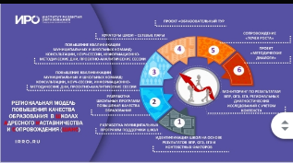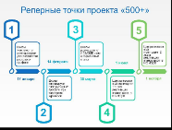
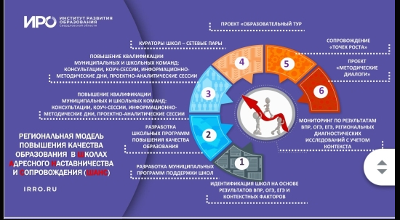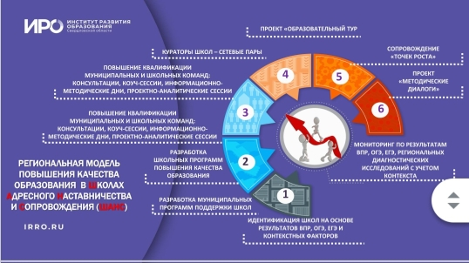

Качественная организация образовательного процесса позволяет школьникам проявлять свои способности в муниципальных и областных конкурсах:
-победителями муниципального этапа конкурса «Ученик года» стали в номинации
«Интеллект года» Мария Чермянинова, ученица 9 класса школы №6; «Доброволец года» Дарья Гордеева, ученица 11 класса школы №23; «Спортсменом года» Вероника Яметова, 8-классница кашинской школы №8; «Общественник года» Данил Косотуров, ученик 10 класса школы №18; «Творческая личность года» Ольга Коновалова, ученица 8 класса школы №1.
Победителями муниципального конкурса эссе «Наследники Победы» стали
3 место - Липцева Софья из 8 класса школы №16;
2 место - Павел Зайков, 5 класс, школа №18;
1 место - Ярослав Котегов, 2 класс, школа №9 села Щелкун.
Победителями в областных конкурсах стали
«Классный лидер» Анна Солдатенко из школы №8;
«Научно-практическая конференция» Дарья Гордеева из школы № 23.

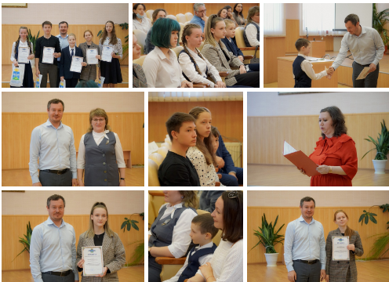
13 сентября 2021 года на площадке Дворца Молодёжи прошла торжественная церемония вручения премии Губернатора Свердловской области. В Сысертском городском округе лауреатом стала выпускница сысертской школы № 6 Алена Федотенко. В феврале ученицы 11 класса Алена Федотенко и Анна Котович представили на муниципальный этап областного краеведческого конкурса-форума «Уральский характер» свой историко-краеведческий исследовательский проект «Купеческие усадьбы Сысерти рубежа 19-20 веков».
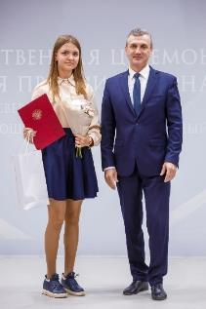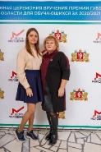

Вероника Яметова, ученица МАОУ СОШ № 8, — призёр областного этапа Всероссийского конкурса обучающихся общеобразовательных организаций «Ученик года — 2022» в номинации «Спортсмен года». Из 21 сильнейших участников областного этапа всероссийского конкурса Вероника прошла отбор, вошла в тройку сильнейших представителей общеобразовательных учреждений Свердловской области и стала бронзовым призёром.

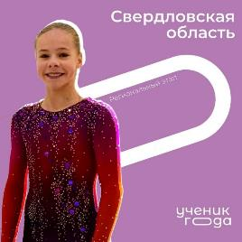

Ученики 8-х классов из школы № 8 стали призерами и победителями Российского летнего турнира-конференции «Шаги в науку – Юг», который проходил с 22 по 28 июня 2022 года в г.Сочи. По результатам всероссийской конференции учащихся «Шаги в науку» активисты стали:
лауреатами 2 степени – Анна Солдатенко и Павел Чувашев с проектами аудиогидов про Зою Григорьевну Сурину – учительницу школы и выпускника Дениса Черноскутова – участника Чеченской войны;
лауреатами 3 степени – Диана Азимова (биография Д.Паттерсона), Варвара Волкова (влияние ароматерапии), Вячеслав Давыдов (брендинг), Кира Чекалова (профориентация учащихся).
Также грамотой за активное участие был награжден Никита Файзулин.
По результатам Российского летнего турнира-конференции «Шаги в науку – Юг» стали: лауреатами 2 степени в конкурсе домашних заданий «Каждый может изменить мир!»; получили 3 место в конкурсе социальных проектов; забрали 3 место в командной игре «Супергерои»; завоевали 1 место в командном конкурсе «Экологический марафон». В личном зачете Кира Чекалова заняла 3 место в тест-рейтинговой олимпиаде среди учащихся 8-х классов.
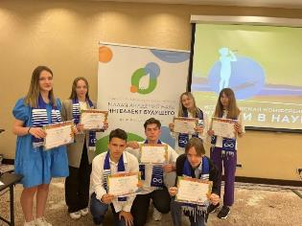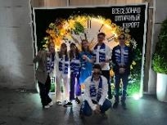
Ежегодно Законодательным Собранием Свердловской области совместно с Министерством образования и молодежной политики Свердловской области проводится областной конкурс молодежи образовательных и научных организаций на лучшую работу «Моя законотворческая инициатива». Конкурс направлен на пропаганду принципов правового государства, содействие распространению и развитию правовой культуры и имеет большое значение для привлечения молодежи к государственному управлению посредством участия в законотворческой деятельности. В 2021/2022 учебном году областной конкурс прошел в семнадцатый раз, от Сысертского городского округа принял участие ученик 10 класса СОШ № 18 Косотуров Данил в направлении "Молодёжь против коррупции" и занял первое место. В этом же году Данил выиграл выборы и стал президентом Союза детских и молодежных организаций Сысертского городского округа.
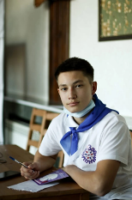

Во всероссийском конкурсе на обучение по тематической дополнительной общеразвивающей программе «Юные правозащитники» победил обучающийся 7 класса МАОУ ООШ № 35 Хохлов Сергей.
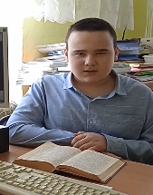

В полуфинал всероссийского конкурса «Большая перемена» вышли обучающиеся МАОУ СОШ № 18 Косотуров Данил, Кондратов Вадим, Обросова Виктория и ученица МАОУ СОШ № 6 Чекмарева Екатерина. Полуфиналы продут в августе-сентябре 2022 года в городах Ханты-Мансийск и Казань, результаты будут известны осенью.
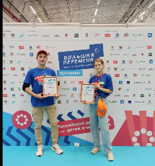
В феврале 2022 года в прокуратуре Свердловской области состоялось награждение по итогам проведения областной олимпиады обучающихся Свердловской области. Диплом победителя в номинации «Эссе на тему «Профессия прокурор» был вручен Вершининой Марине, ученице 11 класса МАОУ СОШ № 10.
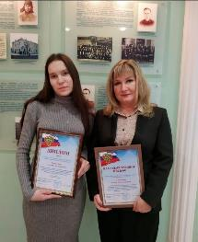
В январе 2022 года завершился открытый Турнир юных математиков Северного Управленческого округа. МАОУ СОШ № 1 завоевала 5 место среди 26 команд, 2 место занял Вокарчук Артем
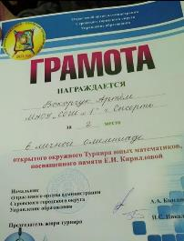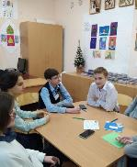

Ученицы 9 «А» класса сысертской школы №1 Анастасия Мухлынина, Анастасия Деменьшина и Мария Тихомирова заняли 3 место на XVII Международном конкурсе проектов на английском языке среди учащихся школ и студентов вузов. Школьницы представили свой исследовательский проект «Sysert Plant-museum: the history of my native town in the history of the plant»! В своей работе они рассказали о нашем родном городе, планах по его развитию и сысертском Музее на Заводе. Кроме того, сысертские школьницы стали лауреатами I степени Всероссийского конкурса проектов «Юность, наука, культура».
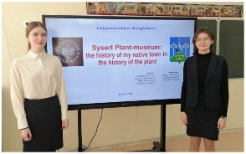
Сборная команда сысертской СОШ №6 участвовала в «Свердловском химическом турнире - 2021». В состав команды вошли Татьяна Шляпникова (11 класс), Полина Ерёмина (10 класс), Екатерина Проскурнина (11 класс), Мария Коновалова (11 класс), Мария Чермянинова (9 класс) и Матвей Стрелков (8 класс). Им удалось занять 7 место среди 25 команд. По результатам турнира диплом участников третьей степени получили Екатерина Проскурнина и Мария Коновалова. Полина Ерёмина получила диплом второй степени.
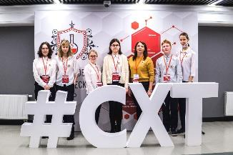
29 апреля волонтеры СОШ № 7 "Группа равных", приняли участие в сборах волонтеров профилактической направленности среди волонтеров профилактической направленности образовательных организаций Южного управленческого округа. Для них был проведен тренинг по формированию бесконфликтной и безопасной образовательной среды, а так же они прошли полосу препятствий (физическая подготовка - нормативы ГТО, "Биатлон в колледже, биатлон в ГТО"). Ребята заняли 1 место.
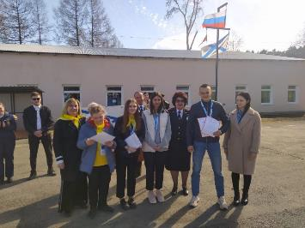
С 14 марта по 14 апреля на факультете филологии и межкультурной коммуникации НТГСПИ (ф) РГППУ прошел четвертый заочный конкурс переводов. 203 обучающихся 8–11 классов Свердловской области прислали на кафедру иностранных языков и русской филологии свои переводы фрагмента киносценария с русского на английский, немецкий и французский языки. Учащиеся 10 «Б» класса школы № 23 Панькин Алексей и Барышников Михаил заняли 2 и 3 место в конкурсе переводов.
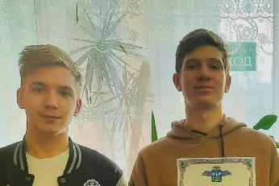

В период с августа 2021 года по май 2022 года с целью оптимизации количества оценочных процедур в образовательных организациях Сысертского городского округа в 2021-2022 учебном году осуществлялось приведение графиков проверочных и диагностических работ в соответствие с рекомендациями Минпросвещения и Рособрнадзора. Ссылка на график проведения оценочных процедур была размещена на официальном сайте 21 общеобразовательной организации в соответствии со сроками. Прослеживаются переносы проведения оценочных процедур в связи с изменениями в графике проведения ВПР в осенний период.
В апреле 2022 года ГАОУ ДПО СО «Институт развития образования» проводил региональный мониторинг количества контрольных работ в общеобразовательных организациях. Мониторинг проводился в период с 25 апреля по 13 мая 2022 года на базе технологического портала РЦОИиОКО https://support.gia66.ru, путем загрузки информации по ссылке:https://support.gia66.ru/node/86321. К участию в данном мониторинге было привлечено 19 общеобразовательных организаций Сысертского городского округа. По итогам проведения мониторинга РЦОИ и ОКО представил аналитическую справку: в Сысертском городском округе доля школ, в которых оценочные процедуры соответствуют норме от общего времени на учебный предмет, составила 57,9%. 15,8% - доля школ, в которых время на проведение оценочных процедур превышает норму. Периодичность проведения оценочных процедур соблюдается в 80,7% школ, однако, в 5,3% периодичность превышает норму. На основе результатов мониторинга контрольных работ в 2022/23 учебном году запланирована работа с общеобразовательными организациями, которые имеют те или иные признаки невыполнения Рекомендаций Федеральной службы по надзору в сфере образования и науки № 01-169/08-01, по оптимизации графиков проведения контрольных работ и иных оценочных процедур.
Принцип объективности на этапе подготовки и проведения государственной итоговой аттестации (далее ГИА) как формы оценки степени и уровня освоения обучающимися образовательной программы был обеспечен путем соблюдения приказов Федеральной службы по надзору в сфере образования и науки (Рособрнадзора): № 1513 от 7 ноября 2018 года Порядок проведения государственной итоговой аттестации по образовательным программам основного общего образования, № 1512 от 7 ноября 2018 года – Порядок проведения государственной итоговой аттестации по образовательным программам среднего общего образования. Управлением образования Администрации Сысертского городского округа проведена работа по подготовке и проведению государственной итоговой аттестации в соответствии с:
- Дорожной картой по оценке качества подготовки обучающихся и реализации образовательных программ на территории Сысертского городского округа в 2021/2022 учебном году (Приказ Управления образования от 22.09.2021 № 230-ОД);
- Организацией работы первичного пункта обработки информации ГИА 2021-2022 учебного года
- Работой штаба (рабочей группы) по координации и решению вопросов ГИА в Сысертском городском округе в 2022 году.
Принято участие в региональных тренировочных мероприятиях согласно графику.
В 2022 году была оптимизирована сеть ППЭ ОГЭ, задействовано 14 пунктов. Подготовка и работа ППЭ была организована с учетом эпидемиологической ситуации. Своевременно проведен отбор и последующее обучение кадрового состава территориальных экзаменационных подкомиссий ГЭК Сысертского городского округа, конфликтных подкомиссий, руководителей ППЭ, технических специалистов, организаторов в/вне аудитории. Было задействовано 67общественных наблюдателей: на ОГЭ –54 человека, на ЕГЭ 13 человек (2 - онлайн). В целях дооснащения ППЭ ОГЭ, ЕГЭ на территории Сысертского городского округа было получено оборудование и расходные материалы (картриджи), бумага, программно-автоматизированные комплексы, сканеры.
Информация об условиях и особенностях проведения итоговой аттестации в текущем учебном году своевременно доводилась до сведения педагогов, выпускников и их родителей (законных представителей) через информационные и методические совещания, педсоветы, родительские собрания, классные часы, а также через средства массовой информации.
В ППЭ ОГЭ, ЕГЭ были соблюдены меры по профилактике нарушений проведения процедур:
- допуск в ППЭ при наличии документов, удостоверяющих личность и при наличии в списках распределения;
- сдача личных вещей (средства связи, электронно-вычислительной техники, фото аппаратуры, справочных материалов, письменных заметок) в специально выделенном кабинете хранения личных вещей участников, до входа в ППЭ;
- проверка участников на наличие запрещенных средств металлоискателями;
- письменное информирование-предупреждение о запрете наличия посторонних вещей.
Оригиналы экзаменационных материалов основного периода ОГЭ и ЕГЭ сданы в Центр обработки информации и организации ЕГЭ ответственным членом ГЭК.
По итогам ЕГЭ было подано 7 апелляций о несогласии с выставленными баллами, две апелляции удовлетворены с повышением баллов.
Результатами исполнения планов стали:
-создание организационных условий для проведения ГИА в соответствии с требованиями нормативных правовых и инструктивно-методических документов федерального и регионального уровней;
-формирование достоверной информационной среды ГИА;
-информирование всех участников образовательных отношений о порядке проведения ГИА в 2022 году;
-соблюдение схемы получения и графика выдачи экзаменационных материалов для проведения ОГЭ в ППЭ.
Согласно планам внутришкольного контроля администрацией и руководителями ШМО осуществлялись следующие мероприятия:
-контроль за целевым использованием учебных часов, предусмотренных учебным планом образовательного учреждения;
-посещение уроков с целью выявления полноты отработки учебных программ, сформированности общеучебных навыков учащихся;
-отслеживание посещаемости уроков учащимися;
-предварительная аттестация учащихся основного и среднего уровней;
-проведение Советов профилактики неуспеваемости с выпускниками, их родителями и учителями – предметниками;
-организация работы ШМО в части оказания помощи педагогам по совершенствованию методического инструментария;
-изучение социального состава семей выпускников и учёт данной информации при организации индивидуальной работы;
-организация прохождения ОТПМПК с целью определения индивидуальных условий и выбора формы сдачи ОГЭ.
В 2022 году было передано в Министерство образования и молодежной политики Свердловской области и утверждено 35 пакетов документов на детей с ОВЗ для сдачи экзаменов в форме ГВЭ-9.
В целях обеспечения психологической подготовки учащихся к тестированию в школах Сысертского городского округа составлены и реализуются планы психологического сопровождения подготовки учащихся к государственной итоговой аттестации.
Основные направления психолого-педагогической подготовки к ГИА:
-психолого-педагогическое просвещение участников ГИА, состоящее в информировании о целях, задачах, принципах, требованиях, правилах и сроках проведения ГИА;
-психолого-педагогическая подготовка участников образовательного процесса, заключающаяся в работе с учителями, учащимися и их родителями (законными представителями) по формированию положительного отношения к ГИА, осознанной необходимости приобретения знаний, умений и навыков; актуализация знаний педагогов и родителей (законных представителей) по вопросам психологической готовности выпускников к ГИА;
-подготовка учащихся к тестированию, связанная с выработкой у учащихся умения работать с различными видами тестовых заданий, а у педагогов – умения использовать тесты в учебном процессе.
К основному периоду ЕГЭ был допущен 191 выпускник. Статистика предыдущих лет (256 – 2020/2021, 189 – 2019/2020,196 – 2018/2019, 149 – 2017/18).
В 2021 - 2022 учебном году ЕГЭ проводился в одном пункте - 2502, расположенном на базе МАОУ «Средняя общеобразовательная школа « 23», г. Сысерть:
ЕГЭ выполнял 191 выпускник.
Контрольно-измерительные материалы ЕГЭ печатались в аудиториях ППЭ, бланки ответов сканировались в аудиториях, в штабе информация передавались в Центр обработки информации по защищённому каналу связи.
К ГИА не было допущено 39 обучающихся.
11 претендентов (28 в 2020-2021, 21 претендент в 2019-2020 учебном году) на получение медалей «За особые успехи в учении», из 7 школ № 1, 3, 6, 7, 8, 16, 23 подтвердили свои отличные знания
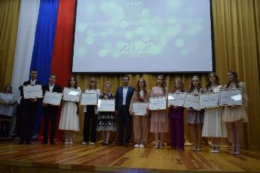
Мониторинг показателей ОГЭ И ЕГЭ:
-доля выпускников 9-х классов, успешно сдавших (без учета пересдач) все предметы на основном государственном экзамене (обязательные и по выбору) составила 77,4%;
-доля обучающихся, набравших более 150 баллов по сумме 3 лучших результатов по предметам единого государственного экзамена (далее – ЕГЭ) – 14,1%;
-доля обучающихся в «зоне риска» получения неудовлетворительных результатов по итогам участия в оценочных процедурах – 6,7%;
-доля обучающихся с ограниченными возможностями здоровья (далее – ОВЗ), освоивших адаптированную образовательную программу – 97,2%;
-доля обучающихся, освоивших образовательную программу по учебному предмету по результатам участия в оценочной процедуре (муниципальный мониторинг, ВПР, НИКО, МСИ, основной государственный экзамен (далее – ОГЭ), ЕГЭ):
ОГЭ – 93,2%.
ЕГЭ – 96,3%.
Показатели по подготовке высокого уровня:
-доля обучающихся, набравших 9 и более баллов по сумме двух предметов ОГЭ по выбору - 26,1%;
-доля обучающихся, набравших 16 и более баллов по сумме четырех предметов ОГЭ – 13,3%;
-доля обучающихся, набравших более 220 баллов по сумме 3 лучших результатов по предметам ЕГЭ – 7,3%;
-доля обучающихся, показавших высокие результаты по учебному предмету в рамках участия в оценочной процедуре.
ОГЭ – 39,5%;
ЕГЭ – 7,3%.
Показатели по оценке метапредметных результатов:
В читательской грамотности приняло участие 17 образовательных организаций (673 обучающихся 8 классов) Сысертского городского округа (4 городских школы (241 обучающийся и 13 сельских школ (432 обучающихся).
Уровень сформированности читательской грамотности:
-высокий уровень освоения – 7,8%
-средний уровень освоения – 29,4%
-низкий уровень освоения – 62,7%
Уровень сформированности математической грамотности:
-высокий уровень освоения – 0,8%
-средний уровень освоения – 48,7%
-низкий уровень освоения – 50,3%
Уровень сформированности естественнонаучной грамотности:
-высокий уровень освоения – 0 чел
-средний уровень освоения – 80,6%
-низкий уровень освоения – 19,3%.
ВСОКО образовательных организаций Сысертского городского округа представляет собой внутреннюю систему оценки качества образования - совокупность организационных структур, норм и правил, диагностических и оценочных процедур, обеспечивающих на единой концептуально методологической основе оценку образовательных достижений обучающихся, оценку эффективности деятельности образовательной организации. Нормативно-правовая регламентация функционирования ВСОКО предусматривает подготовку и утверждение локальных нормативных актов, устанавливающих содержание и порядок осуществления ВСОКО:
1. Локальный акт, регламентирующий ВСОКО с указанием: перечня объектов и характеризующих их показателей; используемого инструментария, методов и средств сбора первичных данных в отношении каждого показателя; описания порядка функционирования ВСОКО; перечня исполнителей из числа должностных лиц ОО; перечня адресатов предоставления информации для принятия своевременных управленческих решений;
2. План/программа/регламент/график процедур ВСОКО на учебный год. Мониторинг ВСОКО в 2022 году проводился по 22 показателям в 16 образовательных организациях Сысертского городского округа, подведомственных Управлению образования. Итоговая оценка уровня объективности оценки образовательных результатов школ определялась на основе суммы баллов по всем показателям (0-7 баллов – низкий, 8-15 баллов – средний, 16-22 балла – высокий). Высокий уровень выявлен в трех школах Сысертского городского округа: двух сельских – № 8 и № 11, одной городской - № 23. Средний уровень в 9 школах: в одной городской №15, в восьми сельских школах № 2,3,5,7,10,13,18,35. Низкий уровень выявлен в четырех сельских школах: 9,12,16,19. По первому показателю «Положение ВСОКО учитывает федеральные треки оценки качества образования по направлению «Система оценки качества подготовки обучающихся» в 6-ти школах получен нулевой балл № 18,5,15,16,10,9.
3. В 7 школах Положение ВСОКО содержит конкретные показатели по обеспечению объективности школьных процедур оценки качества подготовки обучающихся в соответствии с федеральными треками. В школах 18,5,15,19,16,3,12,10,9 получен нулевой балл. В школах 8,11,23,2,35,3 положение ВСОКО содержит конкретные показатели по обеспечению объективности школьного этапа ВсОШ. В школах №18,5,15,19,16,12,10,13,7,9 данные показатели отсутствуют.
4. В 8 школах (8,18,11,15,23,35,7,9) имеется документ, утверждающий прозрачные критерии внутришкольного и итогового оценивания в соответствии с требованиями ФГОС. В школах 15,19,16,2,35,3,12,7,9 не выявлены методы сбора информации в рамках школьного мониторинга обеспечения объективности. В школах 8,18,5,11,23,10,13 получен максимальный балл по данному показателю.
5. Методы обработки информации в рамках школьного мониторинга обеспечения объективности присутствуют в документах школ 8,18,5,11,23,35,10,13. На высоком уровне отработан школьный мониторинг обеспечения объективности оценочных процедур в школах: 8,18,11,23,2,35,3,7.
6. Объективность школьного этапа ВсОШ обеспечена в школах: 8,11,15,23,2,35,3,12,10. Отсутствует информация о выполнении муниципальных адресных рекомендаций по обеспечению объективности школьных процедур оценки качества подготовки обучающихся в школах: 8,18,15,19,16,2,35,3,7,9.
7.Отсутствует информация о выполнении муниципальных адресных рекомендаций по обеспечению объективности школьного этапа ВсОШ в школах: 8,18,19,16,2,35,12,10,7. Анализ эффективности принятых мер по обеспечению объективности школьных процедур оценки качества подготовки обучающихся имеется в четырех школах: 5,11,23,7. Анализ эффективности принятых мер по обеспечению объективности школьного этапа ВсОШ проведен в школах: 18,5,11,16,23,2,10,7,9. В школах 8,18,5,11,15,19,23,2,35,3,7 предприняты меры и мероприятия по обеспечению объективности процедур оценки качества подготовки обучающихся на 2021-2022 уч. г. В школах 8,5,11,15,23,16,2,3,10,13,7 предусмотрена подготовка общественных наблюдателей. В школах 18,11,23,2,35 предусмотрена обязательная проверка ВПР муниципальной комиссией. Мероприятия по формированию позитивного отношения к объективному оцениванию проводятся в школах 8,18,5,11,15,23,2,35,3,13,7. Не предусмотрены мероприятия по повышению квалификации по оценочной деятельности учителя, в т.ч. по объективному оцениванию, по критериальному и формирующему оцениванию в школах: 18,15,19,16,35,12,13,9. Предусмотрены мероприятия по предотвращению конфликта интересов при проведении оценочных процедур в школах: 5,11,23,2,35,3,10,13. В школах 19,3,12,9 не предусмотрено использование видеонаблюдение при внешних и внутренних оценочных процедур. Предусмотрен регулярный анализ результатов оценочных процедур, предусматривающий определение объективности результатов обучающихся в школах 8,5,23.
8. Управленческие решения по обеспечению объективности процедур оценки качества подготовки обучающихся по итогам 2021-2022 учебного года приняты в школах: 8,5,23,2,3,10. По сводным баллам показателей ВСОКО (приложение 1) можно сделать вывод, что ВСОКО полностью сформирована в МАОУ СОШ №23, г. Сысерть, на высоком уровне сформирована в 11 и 8 школе. В остальных школах требуется доработка основных показателей.
Единый государственный экзамен 2022 года прошел в штатном режиме, всего экзамены сдавал 191 выпускник текущего учебного года. 33 выпускника стали высокобалльниками и набрали от 80 и более 90 баллов по следующим предметам: русский язык, математика профильного уровня, химии, истории, обществознанию. 43 выпускника показали высокобалльные результаты (от 70 до 80 баллов). 11 выпускников из 7 школ (№1,3,6,7,8,16,23) были награждены медалями «За особые успехи в учении». Обязательный экзамен по русскому языку не сдала одна выпускница НОЧУ Средняя общеобразовательная школа «Астрея». Обязательный экзамен по математике не сдало 7 обучающихся. Участники вправе подать заявление на дополнительный осенний период. Перечень не сданных предметов по выбору:
Обществознание - 24;
Биология – 11;
Химия – 3;
История – 1;
Информатика и ИКТ – 4;
Физика – 2.
География – 1.

  - Сведения о развитии дополнительного образования
Дополнительное образование детям предоставляется в учреждениях дополнительного образования детей (МАОУ ДОД ЦВР, МБОУ ДОД ЦДТТ, МАОУ ДОД ДЮСШ «Мастер-Динамо») и на базе образовательных организаций СГО, имеющих лицензию на дополнительное образование. Воспитанники учреждений дополнительного образования занимаются различными видами художественного, научно-технического творчества, физической культурой и спортом, краеведением, туризмом и учебно-исследовательской деятельностью. Охват дополнительным образованием в Сысертском городском округе в 2022 году составляет 51,3 %.
В сфере дополнительного образования детей работает 52 педагогических работника.79% педагогических работников учреждений дополнительного образования детей прошли аттестацию на первую и высшую квалификационные категории; 100% педагогических работников прошли курсы повышения квалификации за последние три года.
Каждое учреждение дополнительного образования может представить высокие результаты своего труда. Например,
ЦДТТ: ракетомоделисты стали призерами соревнований на первенстве России. С 19 по 29 апреля в г. Нальчике проходили чемпионат и первенство России по моделям ракет класса С. Выявляли сильнейших среди 12-ти сборных команд областей России. В первенстве России участвовали ракетомоделисты до 18 лет, среди которых была и сборная команда Свердловской области, состоящая из шести человек. В состав нашей команды входил ученик 10 класса Сысертской средней школы №6 Лев Сурин, который 8 лет занимается в кружке «Ракетомоделирование» при ЦДТТ. В общекомандном зачете по номинациям ребята заняли: 2 место по тормозным лентам, 3 место по парашютам и 3 место в классе моделей «С» (копии).
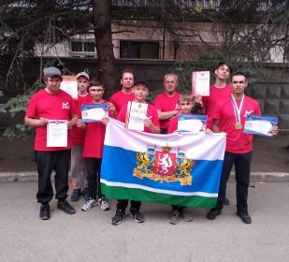

ЦВР: Детская студия анимации «ЦВРиК» Центра внешкольной работы стала победителем в одной из номинаций на X Московском конкурсе мультимедиа «Мы москвичи: мой город, моя страна, мой мир»! Ребята представили на конкурсе мультфильм «Как появилась Сысерть», который стал лучшим в номинации «Короткометражный фильм». Денис Лебедев и Миша Колтышев из студии анимации ЦВРик Центра внешкольной работы одержали победу в международном конкурсе детских анимационных фильмов «Петр Первый – Первый во всем», который проходил в рамках проекта «Аниматика».

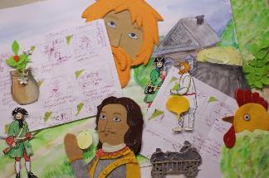
Ежегодно в Сысертском городском округе проходит краеведческая конференция, которую организует Центр внешкольной работы. Победители отправляются на региональные этапы конкурса-форума «Уральский характер». Константин Колосов из школы №5 поселка Большой Исток занял 3 место с работой «Известные люди Большого Истока: Виталий Николаевич Мишарин – актёр Свердловского государственного академического Театра музыкальной комедии, заслуженный артист России». Сергей Хохлов из школы №35 Верхней Сысерти занял 3 место в турнире юных геологов с работой «Золото Верхней Сысерти». Екатерина Чекмарева из сысертской школы №6 отмечена грамотой за свой проект по созданию энциклопедии народных промыслов. Елизавета Ковтун и Никита Удилов из бобровской школы №2 заняли 11 место с проектом благоустройства родника «Три ключика». 5 место - у Анны Солдатенко и Павла Чувашева из школы №8 села Кашино за аудиогид по экспозиции школьного музея.

ДЮСШ: Никита Емельянов, ученик 9 класса сысертской школы №1 и воспитанник ДЮСШ «Мастер-Динамо», завоевал 1 место в соревнованиях по мас-рестлингу на международных играх "Дети Азии" во Владивостоке. В финале Никита встретился с борцом Игорем Решетниковым из республики Саха (Якутия). Поединок преподнес сенсацию зрителям. Емельянов сумел противостоять резкому старту от якутского мас-рестлера, а затем, после длительного сражения сравнять счет. Сысертчанина называют "перспективным атлетом с Урала".

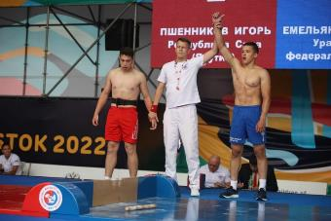
С другими достижениями талантливых детей можно познакомиться на официальных сайтах учреждений дополнительного образования:

 |  | 

Преобразился тренажёрный зал в ДЮСШ по ул. Карла Маркса, 92 (г. Сысерть):
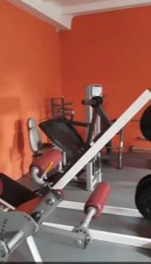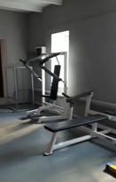

В 2022 году продолжена реализация программы «Персонифицированное финансирование дополнительного образования детей»: количество выданных сертификатов – 4158 штук; норматив обеспечения сертификата ПФ – 22500 рублей.
Положительные результаты внедрения системы ПФДО на территории Сысертского городского округа:
1) учет и контроль за функционированием системы дополнительного образования на территории муниципалитета;
2) определение конкурентных и востребованных программ;
3) единая база программ дополнительного образования; учреждений, имеющих лицензию на дополнительное образование;
4) контроль сумм финансирования дополнительного образования. Израсходовано 9500 000, 00 руб. рублей
Год | Количество детей по муниципальной программе (расчет в соответствии с методикой), которым обеспечивается сертификат | Количество обеспеченных сертификатов | Номинал сертификата (рублей в год) | Сумма финансового обеспечения сертификатов (рублей) | Охват детей (чел.) | Учреждения, имеющие сертифицированные программы на территории Сысертского городского округа
2019 | 600 детей  (7% от 8137 чел.) | 598 | 4000  (с сентября по декабрь) | 926 150 | 1624 | ЦВР, ЦДТТ
2020 | 659 детей  (8%) | 782 | 22500 | 5 484 260 | 2993 | ЦВР, ЦДТТ, Логос, ДОУ № 38,
2021 | 800 детей  (9%) | 1180 (потребность выше) | 22500 | 10 000 000 | 5929 | ЦВР, ЦДТТ, ДОУ № 38, Логос, ЮНТА
2022 август | 939 детей  (9%) | 1056 (потребность выше) | 22500 | 9 787,50 | 5825 | ЦВР, ЦДТТ, ДОУ № 38, СОШ 1, ДОУ 60, Логос, Ошмарина Л.В.

Ежемесячно пополняется муниципальная база данных одарённых и талантливых детей. Данные обучающиеся имеют достижения на школьном, муниципальном, региональном, всероссийском и международном уровнях как в очных, так и заочных олимпиадах, соревнованиях, дистанционных интернет-олимпиадах, а также конкурсах, направленных на выявление, развитие и поддержку талантливой молодёжи.
Всероссийская олимпиада школьников проводится ежегодно в целях выявления и развития у обучающихся творческих способностей и интереса к научной деятельности, пропаганда научных знаний. Это система ежегодных предметных олимпиад, которые проходят на территории Сысертского городского округа с сентября по декабрь.
Школьный этап:
В 2022 году 3468 учащихся, 511 победителей и 350 призеров.
Муниципальный этап: 359 учащихся, 51 победитель и 88 призеров.
Региональный этап: 9 участников, 3 призера.
3500 ребят из Сысертского городского округа приняли участие в школьных этапах Всероссийской олимпиады. Ученики 5-11 классов прошли их в двух форматах - очном и онлайн. Четвероклассников ждали тестирования по русскому языку и математике.
Обучающиеся Сысертского городского округа активно принимают участие в конкурсах, олимпиадах, фестивалях, соревнованиях муниципального, регионального и всероссийского уровней.
На уровне муниципалитета проведены следующие мероприятия:
Всероссийская олимпиада школьников;
Муниципальный этап Всероссийского конкурса «Ученик года»;
Муниципальный этап Всероссийского конкурса юных чтецов «Живая классика-2022»;
Муниципальный этап Всероссийского конкурса сочинений «Без срока давности»;
Муниципальная конференция: «Интернет, компетенции, безопасность»;
Муниципальный этап Научно-практической конференции обучающихся;
Муниципальный этап областного социально-педагогического проекта «Будь здоров!»;
Муниципальная олимпиада среди учащихся специальных (коррекционных) классов;
Муниципальный этап акции «Марш юных экологов»;
Муниципальный этап Областной олимпиады обучающихся Сысертского городского округа, приуроченной к празднованию 300-летия Прокуратуры России в 2022 году;
Муниципальный этап конкурса чтецов по произведениям К.И. Чуковского среди воспитанников дошкольных учреждений Сысертского городского округа;
Муниципальный этап конкурса «Классный лидер» в рамках областного сетевого проекта «Уральская академия лидерства»;
Муниципальный этап конкурса Рождественских вертепов;
Районная спартакиада обучающихся с ограниченными возможностями здоровья общеобразовательных организаций Сысертского городского округа;
Соревнование по стрельбе в рамках Спартакиады учащихся общеобразовательных организаций Сысертского городского округа;
Соревнование по лыжным гонкам в рамках Спартакиады учащихся общеобразовательных организаций Сысертского городского округа;
Флэшмоб рисунков «Слава защитникам Отечества» (онлайн-формат);
Флэшмоб видео «С Днем защитника Отечества»;
Муниципальный этап конкурса «Вектор успеха»;
Унилаб;
Муниципальный конкурс чтецов «Через века, через года – помните!» среди воспитанников ДОУ;
Муниципальный конкурс на лучший танцевальный флешмоб, посвященный Году культурного наследия народов России «Из нас слагается народ», среди воспитанников ДОУ;
Муниципальный конкурс детской песни «Детство. Лето. Дружба. Мир!», посвященный Дню защиты детей, среди воспитанников ДОУ;
Муниципальный конкурс на лучшую поделку из вторичного сырья «Наши друзья–эколята за раздельный сбор отходов и повторное использование материалов» среди воспитанников ДОУ;
Муниципальный конкурс-эссе «Наследники победы»;
Муниципальный этап олимпиады «Основы православной культуры»;
Муниципальный этап Всероссийского конкурса «Учитель года 2021»;
Муниципальный этап Всероссийского конкурса «Воспитатель года 2021»;
Муниципальные педагогические чтения;
Фестиваль педагогических идей в системе образования Сысертского городского округа;
Муниципальная конференция «Интернет: возможности, компетенции, безопасность».
В соответствии с целевыми показателями, определенными Министерством образования и молодежной политики Свердловской области, в 2022 году оздоровлено 7486 детей (что составляет 80% от общего числа детей в возрасте от 6,5 до 17 лет включительно), из них:
1 220 детей в условиях загородных детских лагерей;
380 детей в условиях детских санаториев, в том числе на черноморском побережье 20 детей;
2 620 детей и подростков в условиях лагерей с дневным пребыванием;
3 116 детей будут охвачены иными формами оздоровления;
150 подростков, занятых в трудовых отрядах (в том числе состоящих на различных профилактических учетах).
В летний период 2022 года работа лагерей с дневным пребыванием детей осуществлялась на базе 39 образовательных организаций, подведомственных Управлению образования Администрации Сысертского городского округа (20 общеобразовательных организаций, 16 дошкольных образовательных организаций (ДОУ 1, 2, 3, 13, 14, 17, 25, 27, 29, 37, 38, 39, 44, 56, 58, 60) и 3 учреждения дополнительного образования).
В лагерях дневного пребывания оздоровлено 972 ребенка, находящихся в трудной жизненной ситуации (малообеспеченные, многодетные семьи, дети, оставшиеся без попечения родителей и дети, получающие пособие по случаю потери кормильца), детей, состоящих на различных видах учета – 42 человека (29 детей, состоящих на внутришкольном учете, 13 детей, состоящих на учете в ТКДН и ЗП и в ПДН МО МВД России «Сысертский»);
В трудовых отрядах занято 7 человек, состоящих на профилактическом учете в ТКДН и ЗП (1 чел.), внутришкольном учете (6 чел.);
122 ребенка, находящихся в трудной жизненной ситуации, в том числе 2 подростка, состоящих на учете в ТКДН и ЗП и 7 несовершеннолетних, воспитывающихся, в семьях, состоящих на профилактическом учете в ТКДН и ЗП оздоровлены в условиях загородных лагерей;
2 человека, находящихся в трудной жизненной ситуации, оздоровлены на черноморском побережье.
В учебное время во 2 квартале 2022 года оздоровлено 92 человека. Квоту по количеству детей определяет Министерство образования и молодежной политики Свердловской области.

 | Наименование муниципального образования Свердловской области | Единица измерения | 2022 год | 1 квартал 2022 (факт) | 2 квартал 2022 (факт) | Примечание
1 | Показатель «Численность населения»
 | Сысертский городской округ | Тыс. человек на начало года | 56,7 | 61,53 | 61,53
2 | Показатель «Доля граждан, систематически занимающихся физической культурой и спортом»
 | Сысертский городской округ | процентов | 52,2 | 53,5 | 53,5
3 | Показатель «Уровень образования»
3.1 | Компонент «Доля населения в возрасте 15–21 год, охваченного образованием»
 | Сысертский городской округ | процентов | 100 | 100 | 100
3.2 | Компонент «Доля численности обучающихся в возрасте 15-17 лет, завершивших обучение по программе основного общего образования и продолживших обучение по программе среднего общего образования и среднего профессионального образования в общей численности обучающихся, завершивших обучение по программе основного общего образования соответствующей возрастной группы в муниципальном образовании, расположенном на территории Свердловской области»
 | Сысертский городской округ | процентов | 100 | 0 | 0
3.3 | Компонент «Доля численности обучающихся в возрасте 17-21 года, завершивших обучение по программе среднего общего образования и продолживших обучение по программе среднего профессионального образования и высшего профессионального образования в общей численности обучающихся, завершивших обучение по программе среднего общего образования соответствующей возрастной группы в муниципальном образовании, расположенном на территории Свердловской области»
 | Сысертский городской округ | процентов | 100 | 0 | 0
4 | Показатель «Эффективность системы выявления, поддержки и развития способностей и талантов у детей и молодежи»
4.1 | Компонент «Эффективность мер, направленных на выявление, поддержку и развитие способностей и талантов у детей и молодежи (доля детей от 5 до 18 лет, охваченных услугами дополнительного образования в муниципальных и государственных образовательных организациях, в том числе детей, занимающихся по программам спортивной подготовки, от общей численности детей в возрасте от 5 до 18 лет)»
 | Сысертский городской округ | процентов | 74 | 34,2 | 48,9
4.2 | Компонент «Эффективность мер, направленных на выявление, поддержку и развитие способностей и талантов у детей и молодежи (доля детей и молодежи, обучающихся в муниципальных образовательных организациях, принявших участие в мероприятиях Образовательного центра «Сириус», нетиповой образовательной организации «Фонд поддержки детей и молодежи «Золотое сечение», государственного автономного нетипового образовательного учреждения Свердловской области «Дворец молодёжи», Министерства культуры Свердловской области, Министерства физической культуры и спорта Свердловской области, Министерства здравоохранения Свердловской области, от общего количества обучающихся в муниципальных образовательных организациях)»
 | Сысертский городской округ | процентов | 39,0 | 0,002 | 6,2
4.3 | Компонент «Эффективность мер, направленных на выявление, поддержку и развитие способностей и талантов у детей и молодежи (доля победителей и призеров регионального этапа всероссийской олимпиады школьников от общего количества обучающихся в муниципальных образовательных организациях)»
 | Сысертский городской округ | процентов | 0,02 | 0,001 | 0,001
5 | Показатель «Доля граждан, занимающихся добровольческой (волонтерской) деятельностью»
 | Сысертский городской округ | процентов | 13,57 | 10,43 | 10,43
6 | Показатель «Условия для воспитания гармонично развитой и социально ответственной личности»
6.1 | Компонент «Количество образовательных организаций общего и среднего профессионального образования всех форм собственности и ведомственной принадлежности, в которых внедрены рабочие программы воспитания и календарные планы воспитательной работы»
 | Сысертский городской округ | единиц | 21 | 57 | 57
6.2 | Компонент «Количество сформированных центров казачьей культуры и/или кадетского образования»
 | Сысертский городской округ | единиц | 7 | 7 | 7
6.3 | Компонент «Число участников мероприятий военно-патриотической направленности (ЮНАРМИЯ)»
 | Сысертский городской округ | человек | 312 | 312 | 312
6.4 | Компонент «Число участников мероприятий гражданско-патриотической направленности (РДШ)»
 | Сысертский городской округ | человек | 354 | 330 | 330
6.5 | Компонент «Число обучающихся образовательных организаций (общего и среднего профессионального образования), охваченных программами воспитания»
 | Сысертский городской округ | человек | 8 428 | 9 750 | 9 750
6.6 | Компонент «Число участников мероприятий, направленных на укрепление общероссийского гражданского единства»
 | Сысертский городской округ | единиц | 9 122 | 9 750 | 9 750

- Выводы и заключения

3.1. Выводы
В настоящее время в муниципалитете обеспечено стабильное функционирование системы образования и созданы предпосылки для ее дальнейшего развития. В 2021-2022 учебном году:
все дети в возрасте от 3 до 7 лет обеспечены местами в детских садах, доступность – 100%. Доступность дошкольного образования для детей младше 3 лет составила 80,1 %.
доля учащихся, занимающихся в 1 смену, составляет 70%. Прогноз дефицита мест в общеобразовательных учреждениях Сысертского городского округа составляет 2774 места.
охват горячим питанием в начальной школе составляет 100%
доля детей, охваченных образовательными программами дополнительного образования детей, в общей численности детей и молодежи 5-18 лет (охват по состоянию на 19.08.2022 год) - 51,3 %
.

3.2. Планы и перспективы развития системы образования

Муниципальная сфера образования примет участие в реализации ряда новых ключевых решений:

2023 год - Год педагога и наставника (Указ Президента Российской Федерации от 27 июня 2022 г. № 401.

Новая «Концепция подготовки педагогических кадров для системы образования до 2030 года» (Распоряжение Правительства РФ от 24 июня 2022 г. № 1688-р).

«Примерный календарный план воспитательной работы на 2022/2023 учебный год» (Письмо Минпросвещения РФ от 10 июня 2022 г. № ДГ-120/06вн).

Введение обновленных ФГОС начального общего и основного общего образования (Письмо Минпросвещения РФ от 15 февраля 2022 № АЗ-113/03).

«Стандарт Церемонии поднятия Государственного флага Российской Федерации в образовательных организациях» (Письмо Минпросвещения России от 17.06.2022 №АБ-1611/06).

Проект «Школа Минпросвещения России» (Протокол заседания коллегии Минпросвещения России от апреля 2022 года).

Историческое просвещение и патриотическое воспитание «Приложения к примерному календарному плану воспитательной работы на 2022/2023 учебный год» (Письмо Минпросвещения России от 17 июня 2022 г. № ТВ – 1146/06).

Новая «Концепция развития психологической службы в системе общего образования и среднего профессионального образования в РФ на 2022-2025 годы (Письмо Минпросвещения России от 30 мая 2022 г. № ДГ-1349/07).

Методические рекомендации по реализации программы «Модернизация школьных систем образования» (Письмо Минпросвещения России от 20 мая 2022 г. № АБ – 1367/02).

Основным принципом новых нормативных документов является «признание особого статуса педагогических работников», «понимание роли учителя, педагога как ключевой фигуры для обеспечения качества общего образования и для будущего развития страны».

День знаний в 2022 году начнется с поднятия государственного флага РФ и исполнения государственного гимна нашей страны. Так будет начинаться каждая неделя. В Минпросвещения РФ разработан стандарт церемонии. Для ее проведения будет создана знаменная группа, состоящая из знаменосца и ассистентов.

В школах акцент будет делаться на практическое применение знаний. Уже в младших классах дети начнут изучать финансовую грамотность. Если родители захотят и напишут соответствующее заявление, в расписание уроков ребенка включат второй иностранный язык. По некоторым дисциплинам вводятся базовый и углубленный уровни обучения. В образовательных стандартах обновлены предметные результаты по технологии, математике и информатике.

В наступающем учебном году всероссийские проверочные работы (ВПР) в обязательном порядке будут писать ученики 7 и 8 классов. Для каждой школы комплекты заданий выберут случайным образом.

В 2023 году появятся новые ВПР. Обновленный федеральный государственный стандарт основного общего образования содержит параметры для базового и углубленного уровня. Поэтапно будут введены ВПР по программам углубленного изучения предметов.

Школьники, которые не сдали ОГЭ, с нового учебного года могут остаться на второй год в 9-м классе или готовиться к переэкзаменовке самостоятельно. При втором варианте потребуется согласие родителей, а в исключительных случаях – заключение психолого-медико-педагогической комиссии.

История появится в 1 классе. Историческая компонента в начальной школе будет усилена на уроках «Окружающий мир» и «Основы религии и светской этики».

В 10–11 классах вводится курс «Россия – моя история». Он станет частью блока «Россия в мире».

С 1 сентября в школах появятся киноуроки, на которых ученики будут смотреть и обсуждать художественные и документальные фильмы. В России действует большой проект «Киноуроки», снято 42 фильма для детей разного возраста – для начальной, средней и старшей школы. К каждой ленте создается методическое пособие для учителя, предлагающее способ подачи учебно-воспитательного материала, раскрывающее авторский замысел.

Формат классных часов «Разговоры о важном», посвященных ценностям российского общества, вводится с 5 сентября. Среди возможных форм – дискуссии по итогам просмотренного фильма, квиз, общение с экспертом по теме определенного классного часа.

Из федерального перечня исключили 900 пособий, включили новые, соответствующие новым стандартам, в том числе учебники для учеников с ОВЗ, а также по национальным языкам народов России – алтайскому, адыгейскому, татарскому, чувашскому. Учебники по новым ФГОС скоро поступят в школы.

С 1 сентября принципиально изменится подход к формированию комплектов тем итогового сочинения. Создадут закрытый банк с темами, который будет комплектоваться на основе тем прошлых лет. Перед началом учебного года будут публиковать названия разделов и подразделов и комментарии к ним. Также будет опубликован образец комплекта тем итогового сочинения. Комментарии к разделам банка и образец комплекта тем итогового сочинения на учебный год будут размещены на сайте Федерального института педагогических измерений (ФИПИ). Банк будет поделен на три раздела – «Духовно-нравственные ориентиры в жизни человека», «Семья, общество, Отечество в жизни человека» и «Природа и культура в жизни человека».

В июле 2022 года был принят закон о едином подходе к организации работы продленок в школах. Школе предоставлено право самостоятельно принимать решение об открытии группы продленного дня с учетом мнения родителей. Суть единого подхода к работе продленок заключается в том, что теперь во всех группах должны не только присматривать за школьниками, но и организовывать физкультурно-оздоровительные и культурные мероприятия, готовить домашнее задание и другое.

Согласно новой редакции СанПиН самые маленькие каникулы должны длиться не менее семи дней.

С 1 сентября учитель, который работает в первом классе, обязан планировать объем домашнего задания. По правилам ребенок должен потратить на его выполнение один час. В других классах в этом отношении ничего не изменилось: во 2–3 классах на домашнюю работу ученик может тратить полтора часа, в 4–5 классах – два, на тридцать минут больше – учащийся 6–8 классов, начиная с 9 класса – 3,5 часа.

II. Показатели мониторинга системы образования
№ строки | Наименование цели (целей) и задач, целевых показателей | Единица  измерения | Значение целевого показателя |  |  |  |  |  |  | Источник значений показателей
№ строки | Наименование цели (целей) и задач, целевых показателей | Единица  измерения | Справочно: базовое значение целевого показателя (на начало реализации программы) 2018 года | по итогам 2019 года реализации программы | по итогам 2020 года реализации программы | по итогам 2021  года реализации программы | по  итогам 2022  года реализации программы | по итогам 2023  года реализации программы | по итогам 2024  года реализации программы | Источник значений показателей
 | Подпрограмма 1 «Развитие системы дошкольного образования в Сысертском городском округе»
 | Цель 1 «Обеспечение государственных гарантий прав граждан на получение общедоступного и бесплатного дошкольного образования в дошкольных образовательных организациях, потребности граждан Сысертского городского округа в услугах дошкольного образования»
 | Задача 1 «Обеспечение доступности дошкольного образования для детей в возрасте от 2 месяцев до 7 лет»
 | Целевой показатель 1. Обеспеченность детей в возрасте 2 месяцев - 7 лет услугами дошкольного образования | процентов | 73,0 | 80,0 | 80,2 | 81,00 | 81,0 | 81,0 | 100,0 | Об утверждении плана мероприятий («дорожной карты») «Изменения в отраслях социальной сферы, направленные на повышение эффективности образования в Сысертском городском округе на 2014-2018 годы»
 | Целевой показатель 2.  Доля детей 3-7 лет, обеспеченных услугами дошкольного образования | процентов | 100 | 100 | 100,0 | 100,0 | 100,0 | 100,0 | 100,0 | Об утверждении плана мероприятий («дорожной карты») «Изменения в отраслях социальной сферы, направленные на повышение эффективности образования в Сысертском городском округе на 2014-2018 годы»
 | Задача 2 «Достижение 100-процентной доступности дошкольного образования для детей в возрасте от 1,5 до 3 лет.»
 | Целевой показатель 3. Доступность дошкольного образования для детей в возрасте от 1,5 до 3 лет | процентов | 90,0 | 94,1 | 94,1 | 94,1 | 94,1 | 100,0 | 100,0 | Об утверждении плана мероприятий («дорожной карты») «Изменения в отраслях социальной сферы, направленные на повышение эффективности образования в Сысертском городском округе на 2014-2018 годы»
 | Целевой показатель 4.  Отношение среднемесячной заработной платы педагогических работников муниципальных дошкольных образовательных организаций к среднемесячной заработной плате в общем образовании в Сысертском городском округе | процентов | 100,0 | 100,0 | 100,0 | 100,0 | 100,0 | 100,0 | 100,0 | Об утверждении плана мероприятий («дорожной карты») «Изменения в отраслях социальной сферы, направленные на повышение эффективности образования в Сысертском городском округе на 2014-2018 годы»
 | Подпрограмма 2 «Развитие системы общего образования в Сысертском городском округе»
 | Цель 2 «Обеспечение доступности качественного общего образования, соответствующего требованиям инновационного социально-экономического развития Сысертского городского округа»
 | Задача 1. «Обеспечение детей современными условиями при реализации государственного стандарта общего образования»
 | Целевой показатель 5.  Охват детей школьного возраста в муниципальных общеобразовательных организациях Сысертского городского округа образовательными услугами в рамках государственного образовательного стандарта и федерального государственного образовательного стандарта | процентов | 76,0 | 84,0 | 93,0 | 100,0 | 100,0 | 100,0 | 100,0 | Федеральный закон от 29 декабря 2012 года № 273-ФЗ «Об образовании в Российской Федерации»
 | Целевой показатель 6.  Доля общеобразовательных организаций, перешедших на федеральный государственный образовательный стандарт общего образования, в общем количестве общеобразовательных организаций | процентов |  |  |  |  |  |  |  | Федеральный закон от 29 декабря 2012 года № 273-ФЗ «Об образовании в Российской Федерации»
 | 8 класс – 2018 год |  |  | 100,0
 | 9 класс – 2019 год |  |  | 100,0
 | 10 класс – 2020 год |  |  |  | 100,0
 | 11 класс - 2021 год |  |  |  |  | 100,0
 | Целевой показатель 7.  Доля педагогических и руководящих работников, прошедших курсы повышения квалификации в связи с введением федерального государственного образовательного стандарта общего образования, от общей численности педагогических и руководящих работников, направляемых на курсы повышения квалификации в связи с введением федерального государственного образовательного стандарта общего образования | процентов |  | 100,0 | 100,0 | 100,0 | 100,0 | 100,0 | 100,0 | Федеральный закон от 29 декабря 2012 года № 273-ФЗ «Об образовании в Российской Федерации»
 | Задача 2. «Обеспечение функционирования общеобразовательных организаций в современных условиях»
 | Целевой показатель 8.  Доля общеобразовательных организаций, в которых успешно реализованы проекты по повышению качества образования в общеобразовательных организациях, функционирующих в неблагоприятных социальных условиях, в общем количестве общеобразовательных организаций | процентов | 22,0 | 22,0 | 22,0 | 22,0 | 22,0 | 22,0 | 22,0 | Федеральный закон от 29 декабря 2012 года № 273-ФЗ «Об образовании в Российской Федерации»
 | Целевой показатель 9.  Охват детей школьного возраста с ограниченными возможностями здоровья образовательными услугами коррекционного образования | процентов | 100 | 100 | 100 | 100 | 100 | 100 | 100 | Федеральный закон от 29 декабря 2012 года № 273-ФЗ «Об образовании в Российской Федерации»
 | Целевой показатель 10.  Доля общеобразовательных организаций, в которых обеспечены возможности для беспрепятственного доступа обучающихся с ограниченными возможностями здоровья к объектам инфраструктуры образовательной организации, в общем количестве общеобразовательных организаций | процентов | 25,0 | 30,0 | 32,0 | 40,0 | 45,0 | 50,0 | 55,0 | Федеральный закон от 29 декабря 2012 года № 273-ФЗ «Об образовании в Российской Федерации»
 | Задача 3«Осуществление мероприятий по организации питания в муниципальных общеобразовательных организациях»
 | Целевой показатель 11.  Охват организованным горячим питанием учащихся общеобразовательных организаций | процентов | 94,0 | 95,0 | 95,0 | 95,3 | 95,3 | 95,3 | 95,3 | Постановление Правительства Свердловской области  от 20.06.2006 № 535-ПП  «Об обеспечении питанием учащихся и воспитанников областных  государственных и  муниципальных образовательных учреждений,  расположенных на территории Свердловской области»
 | Задача 4. «Обеспечение проведения государственной итоговой аттестации по образовательным программам основного общего и среднего общего образования, единого государственного экзамена на территории Сысертского городского округа»
 | Целевой показатель 12.  Доля выпускников муниципальных общеобразовательных организаций, сдавших единый государственный экзамен в общей численности выпускников муниципальных общеобразовательных организаций | процентов | 98,0 | 98,0 | 98,0 | 98,0 | 98,0 | 98,0 | 98,0 | Указ Президента Российской Федерации от 07.05.2012 № 599 «О мерах по реализации государственной политики в области образования и науки».
 | Задача 5«Обеспечение государственных гарантий прав граждан на получение общедоступного и бесплатного общего образования в муниципальных общеобразовательных организациях»
 | Целевой показатель 13. Соотношение уровня средней заработной платы учителей общеобразовательных школ и средней заработной платы в экономике Свердловской области | процентов | 100 | 100 | 100 | 100 | 100 | 100 | 100 | Указ Президента Российской Федерации от 07.05.2012 № 597 «О мероприятиях по реализации государственной социальной политики»
 | Целевой показатель 14 .  Доля муниципальных общеобразовательных учреждений, обеспечивающих условия для электронного обучения, применения дистанционных образовательных технологий | процентов | 0 | 0 | 10 | 15 | 100 | 100 | 100 | Федеральный закон от 29.12.2012 № 273-ФЗ  «Об образовании в Российской Федерации»
 | Целевой показатель 15.  Доля педагогических работников общеобразовательных организаций, имеющих первую и высшую квалификационные категории, от общего количества педагогических работников общеобразовательных организаций | процентов | 73,0 | 73,0 | 73,0 | 73,6 | 74,8 | 76,0 | 77,5 | постановление  Правительства  Свердловской  области  от 30.08.2016  № 595-ПП
 | Подпрограмма 3 «Развитие системы дополнительного образования, отдыха и оздоровления детей в Сысертском городском округе»
Цель 3 «Обеспечение доступности качественных образовательных услуг в сфере дополнительного образования
в Сысертском городском округе»
 | Задача 1 «Развитие системы дополнительного образования детей»
 | Целевой показатель 16.  Число муниципальных общеобразовательных учреждений, реализующих программы дополнительного образования и другие особые программы | процентов | 25,0 | 25,0 | 30,0 | 35,0 | 40,0 | 45,0 | 50,0 | Федеральный закон от 29 декабря 2012 года № 273-ФЗ «Об образовании в Российской Федерации»
 | Целевой показатель 17.  Доля детей от 5 до 18 лет, охваченных услугами дополнительного образования в муниципальных и государственных образовательных организациях, в том числе детей, занимающихся по программам спортивной подготовки, от общей численности детей в возрасте от 5 до 18 лет | процентов | 70 | 73 | 75 | 75 | 81,8 | 82,6 | 83,3 | Указ Президента Российской Федерации от 07.05.2012 № 599 «О мерах по реализации государственной политики в области образования и науки»;  Соглашение о достижении муниципальными образованиями, расположенными на территории Свердловской области, значений (уровней) показателя «Эффективность системы выявления, поддержки и развития способностей и талантов у детей и молодежи»  для оценки эффективности деятельности Губернатора Свердловской области и деятельности исполнительных органов государственной власти Свердловской области на период до 2030 года (далее – Соглашение)
 | Целевой показатель 18.  Доля учащихся, осваивающих дополнительные образовательные программы технической и естественно-научной направленности | процентов | 10,0 | 12,0 | 13,0 | 14,0 | 15,0 | 16,0 | 17,0 | Постановление Правительства свердловской области от 30.08.2016 № 595-ПП «Об утверждении Плана мероприятий по реализации Стратегии социально-экономического развития Свердловской области на 2016-2030 годы»
 | Целевой показатель 19.  Доля детей в возрасте от 5 до 18 лет, получающих дополнительное образование с использованием сертификата дополнительного образования, в общей численности детей, получающих дополнительное образование за счет бюджетных средств | процентов | 0 | 0 | 100 | 100 | 100 | 100 | 100 | Распоряжение Правительства Свердловской области от 26.10.2018  № 646-РП «О создании в Свердловской области целевой модели развития региональной системы дополнительного образования детей (с приложениями)»
 | Целевой показатель 20 - доля детей в возрасте от 5 до 18 лет, использующих сертификаты дополнительного образования с номиналом | процентов | 0 | 0 | 7 | 8 | 9 | 10 | 11 | распоряжение Правительства Свердловской области от 26.10.2018  № 646-РП  «О создании в Свердловской области целевой модели развития региональной системы дополнительного образования детей»
 | Целевой показатель 21. Соотношение среднемесячной заработной платы педагогических работников организаций дополнительного образования детей к среднемесячной заработной плате в Сысертском городском округе | процентов | 100 | 100 | 100 | 100 | 100 | 100 | 100 | Об утверждении плана мероприятий («дорожной карты») «Изменения в отраслях социальной сферы, направленные на повышение эффективности образования в Сысертском городском округе на 2014-2018 годы»
 | Цель 4 «Создание условий для сохранения здоровья и развития детей в Сысертском городском округе»
 | Задача 1«Совершенствование форм организации отдыха и оздоровления детей»
 | Целевой показатель 22.  Доля детей и подростков, получивших услуги по организации отдыха и оздоровления в санаторно- курортных учреждениях, загородных детских оздоровительных лагерях, от общей численности детей школьного возраста, а также иными формами оздоровления детей | процентов | 80,0 | 80,0 | 80,0 | 80,0 | 80,0 | 80,0 | 80,0 | Постановление Правительства Свердловской области от 21.12.2012 № 1484-ПП «О Концепции развития отдыха и оздоровления детей в Свердловской области до 2020 года»
 | Целевой показатель 23.  Доля детей и подростков, оздоровленных в учебное время | человек | 83 | 85 | 86 | 90 | 91 | 92 | 93 | Постановление Правительства Свердловской области от 17.10.2018 № 593-ПП «Об утверждении Порядка предоставления и расходования субвенций из областного бюджета местным бюджетам на осуществление переданных органам местного самоуправления муниципальных образований, расположенных на территории Свердловской области, государственных полномочий Свердловской области по организации и обеспечению отдыха и оздоровления детей (за исключением детей-сирот и детей, оставшихся без попечения родителей, детей, находящихся в трудной жизненной ситуации) в учебное время, включая мероприятия по обеспечению безопасности их жизни и здоровья»
 | Целевой показатель 24  Доля обучающихся детей и подростков, занимающихся плаванием. | процентов | 0 | 1,4 | 2,2 | 4,3 | 4.3 | 4.3 | 4.3 | Федеральный закон «Об образовании в Российской Федерации»
Подпрограмма 4 «Укрепление и развитие материально-технической базы образовательных организаций
Сысертского городского округа»
Цель 5 «Достижение целей и результатов национального проекта «Образование» на территории Сысертского городского округа»
Задачи:
1) обеспечение достижения плановых значений показателей и результатов федерального проекта «Современная школа» национального проекта «Образование» на территории Свердловской области;
2) обеспечение достижения плановых значений показателей и результатов федерального проекта «Успех каждого ребенка» национального проекта «Образование» на территории Свердловской области;
3) обеспечение достижения плановых значений показателей и результатов федерального проекта «Цифровая образовательная среда» национального проекта «Образование» на территории Свердловской области.
 | Цель 6 «Материально-техническое обеспечение системы образования в Сысертском городском округе в соответствии с требованиями федеральных государственных образовательных стандартов»
 | Задача 1 «Обеспечение соответствия состояния зданий и помещений муниципальных образовательных организаций требованиям пожарной безопасности и санитарного законодательства»
 | Целевой показатель 25.  Доля зданий муниципальных образовательных организаций, требующих капитального ремонта, приведения в соответствие с требованиями пожарной безопасности и санитарного законодательства зданий дошкольных учреждений | процентов | 24,7 | 21,1 | 15,5 | 10,9 | 6,3 | 1,4 | 1,2 | Распоряжение Правительства Российской Федерации от  06.10.2011 № 1757-р (Стратегия  социально-экономического развития Уральского федерального округа на период до 2020 года),  санитарно-эпидемиологические правила и нормативы, Федеральный закон от 22 июля 2008 года № 123-ФЗ  «Технический регламент о требованиях пожарной безопасности»
 | Целевой показатель 26.  Доля зданий муниципальных образовательных организаций, требующих капитального ремонта, приведения в соответствие с требованиями пожарной безопасности и санитарного законодательства зданий общеобразовательных учреждений | процентов | 19,5 | 14,7 | 11,7 | 8,7 | 5,7 | 5,0 | 4,0 | Распоряжение Правительства Российской Федерации от  06.10.2011 № 1757-р (Стратегия  социально-экономического развития Уральского федерального округа на период до 2020 года),  санитарно-эпидемиологические правила и нормативы, Федеральный закон от 22 июля 2008 года № 123-ФЗ  «Технический регламент о требованиях пожарной безопасности»
 | Задача 2. «Обеспечение обновления материально-технической базы для формирования у обучающихся современных навыков естественно-научной, гуманитарной, технологической, спортивной направленностей»
 | Целевой показатель 27. Обеспечение достижения значений целевых показателей Центра образования цифрового и гуманитарного профилей  (п. Октябрьский) | процентов | 0 | 100 | 100 | 100 | 100 | 100 | 100 | Указ Президента России от 07.05.2018 № 204 «О национальных целях и стратегических задачах развития РФ на период до 2024 года»
 | Целевой показатель 28. Обеспечение достижения значений целевых показателей Центра образования цифрового и гуманитарного профилей  (д. Большое Седельниково) | процентов | 0 | 100 | 100 | 100 | 100 | 100 | 100
 | Целевой показатель 29  Создание центров образования естественно-научной и технологической направленностей «Точка роста» | штук | 0 | 0 | 0 | 3 | 4 | 0 | 0 | Указ Президента России от 07.05.2018 № 204 «О национальных целях и стратегических задачах развития РФ на период до 2024 года»
 | Задача 3. «Создание в образовательных организациях условий для успешной социализации детей с ограниченными возможностями здоровья и детей-инвалидов, а также детей-сирот и детей, оставшихся без попечения родителей»
 | Целевой показатель 30.  Доля общеобразовательных организаций, имеющих медицинские кабинеты, оснащенные необходимым медицинским оборудованием и прошедших лицензирование | процентов | 95,0 | 95,0 | 95,0 | 95,0 | 95,0 | 95,0 | 95,0 | Постановление Правительства Свердловской области  от 26.06.2009 № 737-ПП  «О Концепции «Совершенст-вование организации медицинской помощи учащимся общеобразовательных учреждений в Свердловской области на период до 2025 года»
 | Целевой показатель 31.  Доля детей-инвалидов, получающих общее образование на дому в дистанционной форме, от общей численности детей-инвалидов, которым не противопоказано обучение по дистанционным технологиям | процентов | 100,0 | 100,0 | 100,0 | 100,0 | 100,0 | 100,0 | 100,0 | Федеральный закон от 29 декабря 2012 года № 273-ФЗ «Об образовании в Российской Федерации»
 | Задача 4. «Создание условий для подвоза детей»
 | Целевой показатель 32.  Доля автобусов для подвоза обучающихся в общеобразовательные организации, приобретенных в текущем году, от общего количества автобусов для подвоза обучающихся в общеобразовательные организации, запланированных к приобретению в текущем году | процентов | 100 | 100 | 100 | 100 | 100 | 100 | 100 | Федеральный закон «Об образовании в Российской Федерации»
 | Подпрограмма 5 «Строительство и реконструкция зданий образовательных организаций Сысертского городского округа»
 | Цель 7 «Обеспечение создания новых мест в общеобразовательных организациях Сысертского городского округа в соответствии с прогнозируемой потребностью и современными требованиями к условиям обучения»
 | Задача 1 «Обеспечение потребности в местах в дошкольных образовательных учреждениях детей в возрасте от 2 месяцев до 7 лет в 2019-2024 годах»
 | Целевой показатель 33. Количество построенных современных зданий дошкольных образовательных организаций | количество | 0 | 0 | 0 | 0 | 0 | 2 | 1 | Об утверждении плана мероприятий («дорожной карты») «Изменения в отраслях социальной сферы, направленные на повышение эффективности образования в Сысертском городском округе на 2014-2018 годы»
 | Задача 2. «Обеспечение односменного режима обучения в 1–11 (12) классах общеобразовательных организаций»
 | Целевой показатель 34.  Число новых мест в общеобразовательных организациях | количество | 0 | 0 | 0 | 0 | 0 | 2400 | 240 | Распоряжение Правительства Российской Федерации от 23.10.2015 № 2145-р «О программе «Содействие созданию в субъектах Российской Федерации (исходя из прогнозиру  емой потребности) новых мест в общеобразовательных организациях» на 2016–2025 годы»
 | Целевой показатель 35  Доля обучающихся общеобразовательных организаций, обучающихся в одну смену | процентов | 76 | 76 | 50 | 50 | 11 | 11 | 11 | распоряжение Правительства Российской Федерации от 23.10.2015  № 2145-р  «О программе «Содействие созданию в субъектах Российской Федерации (исходя из прогнозируемой потребности) новых мест в общеобразовательных организациях» на 2016–2025 годы»
Подпрограмма 6 «Обеспечение реализации муниципальной программы «Развитие системы образования в Сысертском городском округе
на 2019 – 2024 годы»
 | Цель 8 «Обеспечение эффективной реализации программных мероприятий»
Задача 1«Обеспечение исполнения полномочий по Управлению образования на муниципальном уровне»;
Задача 2 «Обеспечение методического, бухгалтерского, экономического, информационно-технического сопровождения деятельности муниципальных образовательных учреждений»
 | Целевой показатель 36.  Степень эффективного и качественного управления сферой образования в Сысертском городском округе, муниципальными финансами и использования муниципального имущества | процентов | 100,0 | 100,0 | 100,0 | 100,0 | 100,0 | 100,0 | 100,0
 | Целевой показатель 37.  Доля работников в муниципальных образовательных учреждениях, переведенных на систему «эффективного» контракта | процентов | 100,0 | 100,0 | 100,0 | 100,0 | 100,0 | 100,0 | 100,0 | Об утверждении плана мероприятий («дорожной карты») «Изменения в отраслях социальной сферы, направленные на повышение эффективности образования в Сысертском городском округе на 2014-2018 годы»
 | Подпрограмма 7 «Воспитание граждан в Сысертском городском округе»
 | Цель 9 «Развитие системы воспитания граждан Сысертского городского округа, формирование у граждан патриотического сознания, верности Отечеству, готовности к выполнению конституционных обязанностей, гармонизация межнациональных и межконфессиональных отношений, профилактика экстремизма и укрепление толерантности»
Задача 1«Поддержка талантливой молодежи как факт признания индивидуальных достижений»
Задача 2«Развитие инфраструктуры муниципальных образовательных организаций, расположенных на территории Сысертского городского округа, по работе с молодежью, осуществляющих деятельность в сфере организации патриотического воспитания граждан в Сысертском городском округе»
 | Целевой показатель 38.  Доля детей – победителей от общей численности детей-участников мероприятий, направленных на выявление одаренных детей | процентов | 31,0 | 33,0 | 34,0 | 35,0 | 36,0 | 37,0 | 38,0 | Указ Президента Российской Федерации от 07.05.2012 № 599 «О мерах по реализации государственной политики в области образования и науки»
75-1. | Целевой показатель 38-1 - доля победителей и призеров регионального этапа всероссийской олимпиады школьников от общего количества обучающихся в муниципальных образовательных организациях | процентов | - | - | - | - | 0,02 | 0,02 | 0,02 | Соглашение
75-2. | Целевой показатель 38-2 - доля детей и молодежи, обучающихся в муниципальных образовательных организациях, принявших участие в мероприятиях Образовательного центра «Сириус», нетиповой образовательной организации «Фонд поддержки детей и молодежи «Золотое сечение», государственного автономного нетипового образовательного учреждения Свердловской области «Дворец молодёжи», Министерства культуры Свердловской области, Министерства физической культуры и спорта Свердловской области, Министерства здравоохранения Свердловской области, от общего количества обучающихся в муниципальных образовательных организациях | процентов | - | - | - | - | 39 | 39 | 39 | Соглашение
75-3. | Целевой показатель 38-3 - количество муниципальных образовательных организаций, в которых внедрены рабочие программы воспитания и календарные планы воспитательной работы | штук | - | - | - | - | 54 | 54 | 54
75-4. | Целевой показатель 38-4 - число участников мероприятий военно-патриотической направленности (ЮНАРМИЯ) | человек | - | - | - | - | 312 | 312 | 312
75-5. | Целевой показатель 38-5 - число участников мероприятий гражданско-патриотической направленности (РДШ) | человек | - | - | - | - | 330 | 330 | 330
75-6. | Целевой показатель 38-6 - число обучающихся образовательных организаций, охваченных программами воспитания | штук | - | - | - | - | 9120 | 9120 | 9120
75-7. | Целевой показатель 38-7 - число участников мероприятий, направленных на укрепление общероссийского гражданского единства | человек |  |  |  |  | 9120 | 9120 | 9120
 | Цель 10 «Создание условий, направленных на вовлечение детей и молодежи в деятельность по профилактике дорожно-транспортного травматизма»
 | Задача «Совершенствование обучения детей основам правил дорожного движения и привития им навыков безопасного поведения на дорогах»
 | Целевой показатель 39.  Снижение количества дорожно-транспортных происшествий, произошедших по вине детей | процентов | 0 | 0 | 1,0 | 1,0 | 1,0 | 1,0 | 1,0 | Постановление Правительства Свердловской области  от 27.08.2008 № 873-ПП  «О Стратегии социально-экономического развития  Свердловской области на период до 2020 года», постановление Правительства Свердловской области  от 07.10.2011  № 1362-ПП  «Об утверждении региональной комплексной программы «Повышение безопасности дорожного движения на территории Свердловской области в 2012-2016 годах»
 | Цель 11. «Формирование информационно-телекоммуникационной инфраструктуры в муниципальных общеобразовательных организациях Сысертского городского округа для обеспечения в помещениях безопасного доступа к государственным, муниципальным и иным информационным системам, а также к информационно-телекоммуникационной сети «Интернет»
 | Задача «Оснащение общеобразовательных организаций в целях формирования информационно-телекоммуникационной инфраструктуры для обеспечения безопасного доступа к государственным, муниципальным и иным информационным системам, а также к информационно-телекоммуникационной сети «Интернет».»
 | Целевой показатель 40.  Увеличение количества качественных ресурсов в информационно-коммуникационной сети «Интернет», позволяющих изучать русский язык, получать информацию о русском языке, образовании, русской культуре | количество | 0 | 1 | 1 | 0 | 0 | 0 | 0 | Распоряжение Правительства российской Федерации от 29.02.2016  № 326-р «О стратегии государственной культурной политики на период до 2030 года»

